TABELE DE CONCORDANȚĂ
la proiectul de hotărâre de Guvern privind stabilirea unor norme detaliate referitoare la
cerințele minime vizând punctele de control și posturile de control la frontieră
1. | Titlul actului Uniunii Europene, inclusiv cele mai recente amendamente incluse  Regulamentul delegat (UE) 2019/2123 al Comisiei din 10 octombrie 2019 de completare a Regulamentului (UE) 2017/625 al Parlamentului European și al Consiliului în ceea ce privește normele pentru cazurile și condițiile în care se pot efectua controale de identitate și controale fizice vizând anumite mărfuri la punctele de control și în care se pot efectua controale documentare la distanță de posturile de inspecție la frontieră, CELEX: 02019R2123-20220101, publicat în Jurnalul Oficial al Uniunii Europene L 321 din 12.12.2019, astfel cum a fost modificat prin Regulamentul delegat (UE) 2021/2305 al Comisiei din 21 octombrie 2021.
2. | Titlul proiectului de act normativ național  Proiectul de hotărâre de Guvern privind stabilirea unor norme detaliate referitoare la cerințele minime vizând punctele de control și posturile de control la frontieră
3. | Gradul general de compatibilitate  Compatibil

Actul Uniunii Europene | Proiectul de act normativ național | Gradul de compatibilitate | Diferențele | Observațiile | Autoritatea/  persoana responsabilă
4 | 5 | 6 | 7 | 8 | 9
Articolul 1 Obiect  (1) Prezentul regulament stabilește norme pentru cazurile și condițiile în care autoritățile competente pot efectua:  (a) controale de identitate și controale fizice la alt punct de control decât postul de inspecție la frontieră vizând:  (i) transporturile de plante, produse vegetale și alte obiecte menționate la articolul 72 alineatul (1) și la articolul 74 alineatul (1) din Regulamentul (UE) 2016/2031 al Parlamentului European și al Consiliului și transporturile de plante, produse vegetale și alte obiecte care fac obiectul unei măsuri de urgență prevăzute în actele adoptate în conformitate cu articolul 28 alineatul (1), articolul 30 alineatul (1), articolul 40 alineatul (3), articolul 41 alineatul (3), articolul 49 alineatul (1), articolul 53 alineatul (3) și articolul 54 alineatul (3) din Regulamentul (UE) 2016/2031;  (ia) transporturi de plante, produse vegetale și alte obiecte menționate la punctul (i) care fac obiectul controalelor oficiale la posturile de control la frontieră în temeiul articolului 45 alineatul (5) din Regulamentul (UE) 2018/848 al Parlamentului European și al Consiliului.  (ii) transporturile de alimente și de hrană pentru animale de origine neanimală care fac obiectul măsurilor prevăzute de actele menționate la articolul 47 alineatul (1) literele (d), (e) și (f) din Regulamentul (UE) 2017/625, inclusiv cele care fac obiectul controalelor oficiale la posturile de control la frontieră în temeiul articolului 45 alineatul (5) din Regulamentul (UE) 2018/848;  (b) controale documentare la distanță de un post de control la frontieră vizând transporturile de:  (i) plante, produse vegetale și alte obiecte menționate la articolul 72 alineatul (1) și la articolul 74 alineatul (1) din Regulamentul (UE) 2016/2031;  (ii) plante, produse vegetale și alte obiecte menționate la punctul (i) care fac obiectul controalelor oficiale la posturile de control la frontieră în temeiul articolului 45 alineatul (5) din Regulamentul (UE) 2018/848. | Anexa nr. 1  la Hotărârea Guvernului  nr. /2024  Regulamentul  privind normele pentru cazurile și condițiile în care se pot efectua controale de identitate și controale fizice vizând anumite mărfuri la posturile de control și în care se pot efectua controale documentare la distanță  de posturile de control la frontieră  CAPITOLUL I  DISPOZIŢII GENERALE  1. Prezentul regulament stabilește norme pentru cazurile și condițiile în care autoritatea competentă efectuează:  1) controale de identitate și controale fizice la alt post de control decât postul de control la frontieră vizând:  a) transporturile de plante, produse vegetale și alte obiecte prevăzute la art. 72 alin. (1) și la art. 74 alin. (2) din Legea nr. 422/2023 privind măsurile de protecție împotriva organismelor dăunătoare plantelor (în continuare – Legea nr. 422/2023) și transporturile de plante, produse vegetale și alte obiecte care fac obiectul unei măsuri de urgență prevăzute în actele aprobate în conformitate cu art. 28 alin. (1), art. 30 alin. (1), art. 40 alin. (3), art. 41 alin. (3), art. 49 alin. (1), art. 53 alin. (3) și (4) și art. 54 alin. (3) și (4) din Legea nr. 422/2023;  b) transporturi de plante, produse vegetale și alte obiecte menționate la lit. a) care fac obiectul controalelor oficiale la posturile de control la frontieră în temeiul art. 34 alin. (3) din Legea nr. 237/2023 privind producția ecologică și etichetarea produselor ecologice (în continuare – Legea nr. 237/2023);  c) transporturile de alimente și de hrană pentru animale de origine non-animală, care fac obiectul măsurilor prevăzute în actele aprobate în temeiul art. 45 alin. (1) lit. d), e) și f) din Legea nr. 82/2024 privind controalele oficiale în domeniul agroalimentar (în continuare – Legea nr. 82/2024), inclusiv cele care fac obiectul controalelor oficiale la posturile de control la frontieră în temeiul art. 34 alin. (3) din Legea nr. 237/2023;  2) controale documentare efectuate la distanță de un post de control la frontieră vizând transporturile de:  a) plante, produse vegetale și alte obiecte prevăzute la art. 72 alin. (1) și la art. 74 alin. (2) din Legea nr. 422/2023;  b) plante, produse vegetale și alte obiecte menționate la lit. a) care fac obiectul controalelor oficiale la posturile de control la frontieră în temeiul art. 34 alin. (3) din Legea nr. 237/2023. | Compatibil |  |  | Ministerul Agriculturii și Industriei Alimentare/ Cristina Șarban
(2) Autoritățile competente situate la distanță de postul de inspecție la frontieră, inclusiv la un alt punct de control decât postul de inspecție la frontieră și la un punct de intrare în Uniune, efectuează operațiuni în timpul și în urma controalelor documentare, de identitate și fizice în conformitate cu Regulamentul de punere în aplicare (UE) 2019/2130 al Comisiei ( 10). | 2. Autoritatea competentă situată la distanță de postul de control la frontieră, inclusiv la un alt post de control decât postul de control la frontieră, efectuează operațiuni în timpul și în urma controalelor documentare, de identitate și fizice, în conformitate cu normele detaliate privind operațiunile care trebuie efectuate în timpul și în urma controalelor documentare, de identitate și fizice asupra animalelor și bunurilor care fac obiectul controalelor oficiale la posturile de control la frontieră, aprobate de Guvern. | Compatibil
Articolul 1a Definiții  În sensul prezentului regulament, se aplică următoarele definiții:  1. „controale privind siguranța alimentelor și a hranei pentru animale” înseamnă controalele oficiale efectuate pentru verificarea conformității cu normele menționate la articolul 1 alineatul (2) literele (a) și (c) din Regulamentul (UE) 2017/625;  2. „controale fitosanitare” înseamnă controalele oficiale efectuate pentru verificarea conformității cu normele menționate la articolul 1 alineatul (2) litera (g) din Regulamentul (UE) 2017/625;  3.„controale ale producției ecologice” înseamnă controalele oficiale menționate la articolul 6 alineatul (1) din Regulamentul delegat (UE) 2021/2306 al Comisiei | 3. În sensul prezentului regulament, se definesc următoarele noțiuni:  controale privind siguranța alimentelor și a hranei pentru animale - controale oficiale efectuate pentru verificarea conformității cu normele prevăzute la art. 1 alin. (2) lit. a) și c) din Legea nr. 82/2024;  controale fitosanitare - controale oficiale efectuate pentru verificarea conformității cu normele prevăzute la art. 1 alin. (2) lit. g) din Legea nr. 82/2024;  controale ale producției ecologice - controale oficiale, menționate la pct. 2 din Regulamentul privind importul și exportul produselor ecologice, aprobat prin Hotărârea Guvernului nr. 591/2024. | Compatibil
CAPITOLUL I  Controale de identitate și controale fizice efectuate la alte puncte de control decât posturile de inspecție la frontieră  Articolul 2 Condiții pentru efectuarea controalelor de identitate și a controalelor fizice la alt punct de control decât postul de inspecție la frontieră  (1) Controalele de identitate și controalele fizice pentru verificarea conformității cu normele Uniunii privind siguranța alimentelor, siguranța hranei pentru animale și măsurile de protecție împotriva organismelor dăunătoare plantelor pot fi efectuate la un alt punct de control decât un post de control la frontieră:  (a) operatorul, atunci când furnizează notificarea prealabilă în conformitate cu articolul 56 alineatul (3) litera (a) din Regulamentul (UE) 2017/625, sau autoritatea competentă de la postul de inspecție la frontieră a indicat în documentul sanitar comun de intrare (denumit în continuare „ DSCI”) punctul de control unde trebuie efectuate controalele de identitate și cele fizice;  (b) rezultatul verificărilor documentare efectuate de către autoritățile competente de la postul de inspecție la frontieră este satisfăcător;  (c) autoritățile competente de la postul de inspecție la frontieră au înregistrat în DSCI autorizația de a transfera transportul la punctul de control;  (d) înainte ca transportul să părăsească postul de inspecție la frontieră, operatorul a notificat autorităților competente de la punctul de control unde trebuie efectuate controalele de identitate și cele fizice ora preconizată a sosirii transportului și mijloacele de transport, prin completarea și depunerea unui DSCI separat în sistemul de gestionare a informațiilor pentru controalele oficiale (denumit în continuare „IMSOC”);  (e) operatorul a efectuat transportul de la postul de inspecție la frontieră la punctul de control sub supraveghere vamală, fără ca mărfurile să fie descărcate în timpul transportului;  (f) operatorul a asigurat faptul că transportul este însoțit la punctul de control de o copie a DSCI menționat la litera (c), pe suport de hârtie sau în format electronic;  (g) operatorul a asigurat faptul că:  (i) transporturile de plante, produse vegetale și alte obiecte menționate la articolul 72 alineatul (1) și la articolul 74 alineatul (1) din Regulamentul (UE) 2016/2031 și transporturile de plante, produse vegetale și alte obiecte care fac obiectul unei măsuri de urgență prevăzute în actele adoptate în conformitate cu articolul 28 alineatul (1), articolul 30 alineatul (1), articolul 40 alineatul (3), articolul 41 alineatul (3), articolul 49 alineatul (1), articolul 53 alineatul (3) și articolul 54 alineatul (3) din Regulamentul (UE) 2016/2031 și transporturile de alimente și hrană pentru animale de origine neanimală menționate la articolul 47 alineatul (1) literele (e) și (f) din Regulamentul (UE) 2017/625 sunt însoțite la punctul de control de o copie autentificată a certificatelor oficiale menționate la articolul 50 alineatul (1) din Regulamentul (UE) 2017/625, emise în conformitate cu articolul 50 alineatul (2) din regulamentul respectiv;  (ii) transporturile de alimente și hrană pentru animale de origine neanimală care fac obiectul măsurilor prevăzute în actele menționate la articolul 47 alineatul (1) literele (e) și (f) din Regulamentul (UE) 2017/625 sunt însoțite la punctul de control de o copie autentificată a rezultatelor analizelor de laborator efectuate de autoritățile competente din țara terță, eliberate în conformitate cu articolul 50 alineatul (2) din regulamentul respectiv;  (h) operatorul a indicat numărul de referință al DSCI menționat la litera (c) în declarația vamală depusă la autoritățile vamale în scopul transferului transportului către punctul de control și a păstrat o copie a respectivului DSCI la dispoziția autorităților vamale, astfel cum se prevede la articolul 163 din Regulamentul (UE) nr. 952/2013 al Parlamentului European și al Consiliului. | CAPITOLUL II  CONTROALE DE IDENTITATE ȘI CONTROALE FIZICE EFECTUATE LA ALTE POSTURI DE CONTROL DECÂT POSTURILE  DE CONTROL LA FRONTIERĂ  Secțiunea 1  Condiții pentru efectuarea controalelor de identitate și a controalelor fizice la alt post de control decât postul de control la frontieră  4. Controalele de identitate și controalele fizice, destinate pentru verificarea conformității cu prevederile normative privind siguranța alimentelor, siguranța hranei pentru animale și măsurile de protecție împotriva organismelor dăunătoare plantelor, pot fi efectuate la un alt post de control decât un post de control la frontieră, atunci când:  1) operatorul a furnizat notificarea prealabilă în conformitate cu art. 54 alin. (3) sbp. 1) din Legea nr. 82/2024 sau postul de control la frontieră a indicat în documentul sanitar comun de intrare (în continuare - DSCI) postul de control unde trebuie efectuate controalele de identitate și cele fizice;  2) rezultatul verificărilor documentare efectuate de către postul de control la frontieră este satisfăcător;  3) postul de control la frontieră a înregistrat în DSCI autorizația de a transfera transportul la postul de control;  4) înainte ca transportul să părăsească postul de control la frontieră, operatorul a notificat postul de control, unde trebuie efectuate controalele de identitate și cele fizice, ora preconizată a sosirii transportului și mijloacele de transport, prin completarea și depunerea unui DSCI separat în sistemul de gestionare a informațiilor pentru controalele oficiale (în continuare - IMSOC);  5) operatorul a efectuat transportul de la postul de control la frontieră la postul de control, sub supraveghere vamală, fără ca mărfurile să fie descărcate în timpul transportului;  6) operatorul a asigurat faptul că transportul este însoțit la postul de control de o copie a DSCI menționat la sbp. 3), pe suport de hârtie sau în format electronic;  7) operatorul a asigurat faptul că:  a) transporturile de plante, produse vegetale și alte obiecte prevăzute la art. 72 alin. (1) și la art. 74 alin. (2) din Legea nr. 422/2023 și transporturile de plante, produse vegetale și alte obiecte care fac obiectul unei măsuri de urgență prevăzute în actele aprobate în conformitate cu art. 28 alin. (1), art. 30 alin. (1), art. 40 alin. (3), art. 41 alin. (3), art. 49 alin. (1), art. 53 alin. (3) și (4) și art. 54 alin. (3) și (4) din Legea nr. 422/2023 și transporturile de alimente și hrană de origine non-animală pentru animale, prevăzute la art. 45 alin. (1) lit. e) și f) din Legea nr. 82/2024 sunt însoțite la postul de control de o copie autentificată a certificatelor oficiale menționate la art. 48 alin. (1), emise în conformitate cu art. 48 alin. (2) din Legea nr. 82/2024;  b) transporturile de alimente și hrană pentru animale de origine non-animală care fac obiectul măsurilor prevăzute în actele aprobate în temeiul art. 45 alin. (1) lit. e) și f) din Legea nr. 82/2024 sunt însoțite la postul de control de o copie autentificată a rezultatelor analizelor de laborator, efectuate de autoritățile competente din țara de origine sau de expediere;  8) operatorul a indicat numărul de referință al DSCI menționat la sbp. 3) în declarația vamală, depusă la Serviciul Vamal, în scopul transferului transportului către postul de control și a păstrat o copie a respectivului DSCI la dispoziția Serviciului Vamal, astfel cum se prevede la art. 163 din Codul vamal nr. 95/2021. | Compatibil
(2) Cerința privind copia autentificată menționată la alineatul (1) litera (g) punctele (i) și (ii) care să însoțească transportul nu se aplică în cazul în care certificatele oficiale respective sau rezultatele analizelor de laborator au fost transmise în IMSOC de către autoritățile competente ale țării terțe sau au fost încărcate în IMSOC de către operator, iar autoritățile competente de la postul de inspecție la frontieră au verificat dacă ele corespund certificatelor originale sau rezultatelor originale ale analizelor de laborator. | 5. Cerința privind copia autentificată, menționată la pct. 4 sbp. 7) lit. a) și b), care va însoți transportul, nu se aplică în cazul în care certificatele oficiale respective sau rezultatele analizelor de laborator au fost transmise în IMSOC de către autoritățile competente ale țării de origine sau de expediere sau au fost încărcate în IMSOC de către operator, iar postul de control la frontieră a verificat dacă ele corespund certificatelor originale sau rezultatelor originale ale analizelor de laborator. | Compatibil
(3) Dacă autoritatea competentă a unui stat membru gestionează un sistem național existent care înregistrează rezultatele controalelor documentare, de identitate și fizice, alineatul (1) literele (d) și (h) nu se aplică transporturilor care părăsesc postul de inspecție la frontieră către un punct de control din același stat membru, cu condiția ca următoarele cerințe să fie îndeplinite:  (a) informațiile cu privire la momentul estimat al sosirii transportului la punctul de control și la tipul mijlocului de transport sunt disponibile în sistemul național existent;  (b) sistemul național existent îndeplinește următoarele condiții:  (i) asigură informarea la timp a autorităților vamale și a operatorului cu privire la autorizarea menționată la alineatul (1) litera (c) și informarea autorităților competente de la postul de inspecție la frontieră despre sosirea transportului la punctul de control;  (ii) face schimb de date electronice cu IMSOC, inclusiv informații privind respingerea transporturilor și informații care permit identificarea clară a fiecărui transport, de exemplu printr-un număr de referință unic;  (iii) asigură faptul că finalizarea DSCI menționată la alineatul (1) litera (c) poate avea loc numai după schimbul de date electronice și confirmarea de către IMSOC. | 6. Dacă autoritatea competentă gestionează un sistem național existent care înregistrează rezultatele controalelor documentare, de identitate și fizice, pct. 4 sbp. 4) și 8) nu se aplică transporturilor care părăsesc postul de control la frontieră către un post de control, cu condiția ca următoarele cerințe să fie îndeplinite:  1) informațiile cu privire la momentul estimat al sosirii transportului la postul de control și la tipul mijlocului de transport sunt disponibile în sistemul național existent;  2) sistemul național existent îndeplinește următoarele condiții:  a) asigură informarea la timp a Serviciului Vamal și a operatorului cu privire la autorizarea menționată la pct. 4 sbp. 3) și informarea postului de control la frontieră despre sosirea transportului la postul de control;  b) face schimb de date electronice cu IMSOC, inclusiv informații privind respingerea transporturilor și informații care permit identificarea clară a fiecărui transport, de exemplu printr-un număr de referință unic;  c) asigură faptul că finalizarea DSCI menționată la pct. 4 sbp. 3) poate avea loc numai după schimbul de date electronice și confirmarea de către IMSOC. | Compatibil
(4) Autoritățile competente pot efectua următoarele controale oficiale la un punct de control indicat în DSCI, altul decât postul de control la frontieră, cu excepția cazului în care în caseta 30 din certificatul de control menționat la articolul 5 din Regulamentul delegat (UE) 2021/2306 („certificatul de control”) a fost bifată căsuța „transportul nu poate fi pus în liberă circulație”:  (a) controale fitosanitare sub forma unor controale de identitate și a unor controale fizice în legătură cu transporturile de plante, produse vegetale și alte obiecte menționate la articolul 1 alineatul (1) litera (a) punctul (ia) din prezentul regulament;  (b) controale privind siguranța alimentelor și a hranei pentru animale sub forma unor controale de identitate și a unor controale fizice în legătură cu transporturile de alimente și de hrană pentru animale de origine neanimală menționate la articolul 1 alineatul (1) litera (a) punctul (ii) din prezentul regulament care fac obiectul controalelor oficiale la posturile de control la frontieră în temeiul articolului 45 alineatul (5) din Regulamentul (UE) 2018/848. | 7. Autoritatea competentă poate efectua următoarele controale oficiale la un post de control indicat în DSCI, altul decât postul de control la frontieră, cu excepția cazului în care în caseta 30 din certificatul de inspecție menționat la pct. 32 din Regulamentul privind importul și exportul produselor ecologice, aprobat prin Hotărârea Guvernului nr. 591/2024, a fost bifată căsuța „transportul nu poate fi pus în liberă circulație”:  1) controale fitosanitare sub forma unor controale de identitate și a unor controale fizice în legătură cu transporturile de plante, produse vegetale și alte obiecte prevăzute la pct. 1 sbp. 1) lit. b);  2) controale privind siguranța alimentelor și a hranei pentru animale sub forma unor controale de identitate și a unor controale fizice în legătură cu transporturile de alimente și de hrană pentru animale de origine non - animală prevăzute la pct. 1 sbp. 1) lit. c) care fac obiectul controalelor oficiale la posturile de control la frontieră în temeiul art. 34 alin. (3) din Legea nr. 237/2023. | Compatibil
Articolul 2a Condiții pentru efectuarea de controale ale producției ecologice sub forma unor controale de identitate și a unor controale fizice la alte puncte de control decât posturile de control la frontieră în legătură cu transporturile de anumite produse care fac obiectul controalelor oficiale la posturile de control la frontieră în temeiul articolului 45 alineatul (5) din Regulamentul (UE) 2018/848  (1) Autoritățile competente pot efectua controale ale producției ecologice sub forma unor controale de identitate și a unor controale fizice în legătură cu transporturile de plante, produse vegetale și alte obiecte menționate la articolul 1 alineatul (1) litera (a) punctul (ia) și în legătură cu transporturile de alimente și de hrană pentru animale de origine neanimală menționate la articolul 1 alineatul (1) litera (a) punctul (ii) care fac obiectul controalelor oficiale la posturile de control la frontieră în temeiul articolului 45 alineatul (5) din Regulamentul (UE) 2018/848, la punctul de control indicat în certificatul de control, altul decât postul de control la frontieră, dacă sunt îndeplinite următoarele condiții:  (a) punctul de control la care urmează să fie efectuate controalele producției ecologice sub forma unor controale de identitate și a unor controale fizice a fost indicat în certificatul de control fie de către operatorul responsabil de transport atunci când a transmis o notificare prealabilă în conformitate cu articolul 3 alineatul (1) din Regulamentul de punere în aplicare (UE) 2021/2307 al Comisiei ( ⁶ ), fie de către autoritatea competentă de la postul de control la frontieră;  (b) rezultatul controalelor producției ecologice sub forma unor controale documentare efectuate de autoritățile competente de la postul de control la frontieră este satisfăcător;  (c) autoritățile competente de la postul de control la frontieră au înregistrat în caseta 26 din certificatul de control autorizația lor de a transfera transportul la punctul de control;  (d) autoritățile competente de la postul de control la frontieră au înregistrat în DSCI autorizația lor de a transfera transportul la un punct de control pentru controalele privind siguranța alimentelor și a hranei pentru animale sub forma unor controale de identitate și a unor controale fizice sau pentru controalele fitosanitare sub forma unor controale de identitate și a unor controale fizice, după caz;  (e) înainte ca transportul să părăsească postul de control la frontieră, autoritatea competentă de la postul de control la frontieră responsabilă cu controalele producției ecologice informează autoritatea competentă de la punctul de control responsabilă cu controalele producției ecologice cu privire la sosirea transportului prin prezentarea în Sistemul de control al comerțului și de expertiză (TRACES) a certificatului de control;  (f) operatorul a efectuat transportul de la postul de control la frontieră la punctul de control sub supraveghere vamală, fără ca mărfurile să fie descărcate în timpul transportului;  (g) operatorul s-a asigurat că transporturile de plante, produse vegetale și alte obiecte menționate la articolul 1 alineatul (1) litera (a) punctul (ia) și transporturile de alimente și de hrană pentru animale de origine neanimală menționate la articolul 1 alineatul (1) litera (a) punctul (ii) care fac obiectul controalelor oficiale la posturile de control la frontieră în temeiul articolului 45 alineatul (5) din Regulamentul (UE) 2018/848 sunt însoțite la punctul de control de o copie a certificatului de control certificată pentru conformitate cu originalul;  (h) operatorul a indicat numărul de referință al certificatului de control în declarația vamală depusă la autoritățile vamale în scopul transferului transportului la punctul de control și a păstrat o copie a certificatului respectiv la dispoziția autorităților vamale, astfel cum se menționează la articolul 163 din Regulamentul (UE) nr. 952/2013. | Secțiunea a 2-a  Condiții pentru efectuarea controalelor producției ecologice sub forma unor controale de identitate și a unor controale fizice la alte posturi de control decât posturile de control la frontieră, în legătură cu transporturile de anumite produse care fac obiectul controalelor oficiale la posturile de control la frontieră  8. Autoritatea competentă efectuează controale ale producției ecologice sub forma unor controale de identitate și a unor controale fizice în legătură cu transporturile de plante, produse vegetale și alte obiecte prevăzute la pct. 1 sbp. 1) lit. b) și în legătură cu transporturile de alimente și de hrană pentru animale de origine non-animală menționate la pct. 1 sbp. 1) lit. c) care fac obiectul controalelor oficiale la posturile de control la frontieră, în temeiul art. 34 alin. (3) din Legea nr. 237/2023, la postul de control indicat în certificatul de inspecție, altul decât postul de control la frontieră, dacă sunt îndeplinite următoarele condiții:  1) postul de control la care urmează să fie efectuate controalele producției ecologice sub forma unor controale de identitate și a unor controale fizice a fost indicat în certificatul de inspecție fie de către operatorul responsabil de transport atunci când a transmis o notificare prealabilă în conformitate cu pct. 10 din Regulamentul privind importul și exportul produselor ecologice, aprobat prin Hotărârea Guvernului nr. 591/2024, fie de către postul de control la frontieră;  2) rezultatul controalelor producției ecologice sub forma unor controale documentare efectuate de postul de control la frontieră este satisfăcător;  3) postul de control la frontieră a înregistrat în caseta 26 din certificatul de inspecție autorizația de a transfera transportul la postul de control;  4) postul de control la frontieră a înregistrat în DSCI autorizația de a transfera transportul la un post de control pentru controalele privind siguranța alimentelor și a hranei pentru animale sub forma unor controale de identitate și a unor controale fizice sau pentru controalele fitosanitare sub forma unor controale de identitate și a unor controale fizice, după caz;  5) înainte ca transportul să părăsească postul de control la frontieră, postul de control la frontieră responsabil de controalele producției ecologice informează postul de control responsabil de controalele producției ecologice cu privire la sosirea transportului prin prezentarea în Sistemul informațional, stabilit de Guvern, a certificatului de inspecție;  6) operatorul a efectuat transportul de la postul de control la frontieră la postul de control sub supraveghere vamală, fără ca mărfurile să fie descărcate în timpul transportului;  7) operatorul s-a asigurat că transporturile de plante, produse vegetale și alte obiecte prevăzute la pct. 1 sbp. 1) lit. b) și transporturile de alimente și de hrană pentru animale de origine non-animală prevăzute la pct. 1 sbp. 1) lit. c) care fac obiectul controalelor oficiale la posturile de control la frontieră, în temeiul art. 34 alin. (3) din Legea nr. 237/2023, sunt însoțite la postul de control de certificatul de inspecție, în conformitate cu pct. 52 din Regulamentul privind importul și exportul produselor ecologice, aprobat prin Hotărârea Guvernului nr. 591/2024;  8) operatorul a indicat numărul de referință al certificatului de inspecție în declarația vamală, depusă la Serviciul Vamal, în scopul transferului transportului la postul de control și a păstrat o copie a certificatului respectiv la dispoziția Serviciului Vamal, astfel cum este prevăzut la art. 163 din Codul vamal nr. 95/2021. | Compatibil
(2) Cerința de la alineatul (1) litera (g) ca transportul să fie însoțit de o copie a certificatului de control certificată pentru conformitate cu originalul nu se aplică în cazul în care certificatul respectiv a fost emis în TRACES de către autoritatea de control sau de către organismul de control din țara terță în conformitate cu Regulamentul delegat (UE) 2021/2306 sau a fost încărcat în TRACES de către operator, iar autoritățile competente de la postul de control la frontieră au verificat că acesta corespunde certificatului de control original. | 9. Cerința prevăzută la pct. 8 sbp. 7), ca transportul să fie însoțit de certificatul de inspecție, nu se aplică în cazul în care certificatul respectiv a fost emis în Sistemul computerizat pentru schimbul de date, informații și documente (în continuare – TRACES) de către autoritatea de control sau de către organismul de control din țara de origine sau de expediere sau a fost încărcat de către operator, iar postul de control la frontieră a verificat dacă acesta corespunde certificatului de inspecție original. | Compatibil
Articolul 3 Controalele de identitate și cele fizice vizând transporturile de alimente și de hrană pentru animale de origine neanimală efectuate în alt punct de control decât postul de inspecție la frontieră  (1) Controalele de identitate și controalele fizice vizând transporturile de alimente și de hrană pentru animale de origine neanimală menționate la articolul 1 alineatul (1) litera (a) punctul (ii) pot fi efectuate de către autoritățile competente la un alt punct de control decât postul de control la frontieră dacă se aplică:  (a) operatorul responsabil de transport a solicitat autorităților competente de la postul de inspecție la frontieră să se efectueze controale de identitate și controale fizice la punctul de control care a fost desemnat pentru categoria de mărfuri a transportului, iar autoritățile competente de la postul de inspecție la frontieră autorizează transferul transportului la punctul de control;  (b) autoritățile competente de la postul de inspecție la frontieră au decis efectuarea controalelor de identitate și a celor fizice la punctul de control care a fost desemnat pentru categoria de mărfuri a transportului, iar operatorul nu are obiecții cu privire la această decizie. | Secțiunea a 3-a  Controale de identitate și fizice, vizând transporturile de alimente și de hrană pentru animale de origine non-animală, efectuate în alt post de control  decât postul de control la frontieră  10. Controalele de identitate și controalele fizice care vizează transporturile de alimente și de hrană pentru animale de origine non-animală, prevăzute la pct. 1 sbp. 1) lit. c), sunt efectuate la un alt post de control decât postul de control la frontieră dacă:  1) operatorul responsabil de transport a solicitat postului de control la frontieră să efectueze controale de identitate și controale fizice la postul de control care a fost desemnat pentru categoria de mărfuri a transportului, iar postul de control la frontieră permite transferul transportului la postul de control;  2) postul de control la frontieră a decis efectuarea controalelor de identitate și a celor fizice la postul de control care a fost desemnat pentru categoria de mărfuri a transportului în cauză, iar operatorul nu are obiecții cu privire la această decizie. | Compatibil
(2) Controalele de identitate și controalele fizice menționate la alineatul (1) se efectuează de către autoritățile competente de la postul de inspecție la frontieră dacă se aplică oricare dintre următoarele:  (a) nu există o autorizație din partea autorității competente de la postul de inspecție la frontieră astfel cum se menționează la alineatul (1) litera (a);  (b) operatorul se opune deciziei de a transfera transportul la punctul de control menționat la alineatul (1) litera (b). | 11. Controalele de identitate și controalele fizice menționate la pct. 10 se efectuează de către postul de control la frontieră, dacă:  1) nu există o permisiune din partea postului de control la frontieră, astfel cum este prevăzut la pct. 10 sbp. 1);  2) operatorul se opune deciziei de a transfera transportul la postul de control prevăzut la pct. 10 sbp. 2). | Compatibil
(3) Autoritățile competente pot efectua controale de identitate și controale fizice în legătură cu transporturile de alimente și de hrană pentru animale de origine neanimală menționate la articolul 1 alineatul (1) litera (a) punctul (ii) care fac obiectul controalelor oficiale la posturile de control la frontieră în temeiul articolului 45 alineatul (5) din Regulamentul (UE) 2018/848, la un alt punct de control decât postul de control la frontieră în cazul în care, în plus față de una dintre condițiile prevăzute la alineatul (1) din prezentul articol:  (a) operatorul responsabil de transport a solicitat transferul la un punct de control atât pentru controalele privind siguranța alimentelor și a hranei pentru animale sub forma unor controale de identitate și a unor controale fizice, cât și pentru controalele producției ecologice sub forma unor controale de identitate și a unor controale fizice;  (b) în cazul în care transportul este selectat de autoritățile competente de la postul de control la frontieră atât pentru controalele privind siguranța alimentelor și a hranei pentru animale sub forma unor controale de identitate și a unor controale fizice, cât și pentru controalele producției ecologice sub forma unor controale de identitate și a unor controale fizice, autoritățile competente de la postul de control la frontieră au autorizat sau au decis un astfel de transfer, după caz, în legătură cu toate controalele respective. Controalele respective se efectuează la același punct de control, care trebuie desemnat pentru categoria de mărfuri din transport și trebuie să fie situat în statul membru în care transportul urmează să fie pus în liberă circulație. | 12. Autoritatea competentă efectuează controale de identitate și controale fizice în legătură cu transporturile de alimente și de hrană pentru animale de origine non-animală, prevăzute la pct. 1 sbp. 1) lit. c), care fac obiectul controalelor oficiale la posturile de control la frontieră în temeiul art. 34 alin. (3) din Legea nr. 237/2023, la un alt post de control decât postul de control la frontieră în cazul în care, suplimentar la condițiile prevăzute la pct. 10:  1) operatorul responsabil de transport a solicitat transferul la un post de control atât pentru controalele privind siguranța alimentelor și a hranei pentru animale sub forma unor controale de identitate și a unor controale fizice, cât și pentru controalele producției ecologice sub forma unor controale de identitate și a unor controale fizice;  2) în cazul în care transportul este selectat de postul de control la frontieră atât pentru controalele privind siguranța alimentelor și a hranei pentru animale sub forma unor controale de identitate și a unor controale fizice, cât și pentru controalele producției ecologice sub forma unor controale de identitate și a unor controale fizice, postul de control la frontieră a autorizat sau a decis un astfel de transfer, după caz, în legătură cu toate controalele respective. Controalele respective se efectuează la același post de control, care trebuie desemnat pentru categoria de mărfuri din transport. | Compatibil
(4) În cazul în care transporturile sunt transferate la un punct de control în conformitate cu alineatul (3), autoritățile competente de la postul de control la frontieră responsabile pentru controalele privind siguranța alimentelor și a hranei pentru animale înregistrează transferul în DSCI, iar autoritățile competente de la postul de control la frontieră responsabile pentru controalele producției ecologice înregistrează transferul în certificatul de control. | 13 În cazul în care transporturile sunt transferate la un post de control în conformitate cu pct. 12, postul de control la frontieră, responsabil pentru controalele privind siguranța alimentelor și a hranei pentru animale, înregistrează transferul în DSCI, iar postul de control la frontieră responsabil pentru controalele producției ecologice, înregistrează transferul în certificatul de inspecție. | Compatibil
Articolul 4 Controalele de identitate și cele fizice vizând transporturile plante, produse vegetale și alte obiecte efectuate în alt punct de control decât postul de inspecție la frontieră  (1) Controalele de identitate și cele fizice pot fi efectuate de autoritățile competente în alt punct de control decât postul de inspecție la frontieră pentru transporturile care conțin:  (a) plante, produse vegetale și alte obiecte menționate la articolul 72 alineatul (1) și la articolul 74 alineatul (1) din Regulamentul (UE) 2016/2031;  (b) plante, produse vegetale și alte obiecte care fac obiectul unei măsuri de urgență prevăzute în actele adoptate în conformitate cu articolul 28 alineatul (1), articolul 30 alineatul (1), articolul 40 alineatul (3), articolul 41 alineatul (3), articolul 49 alineatul (1), articolul 53 alineatul (3) și articolul 54 alineatul (3) din Regulamentul (UE) 2016/2031;  (c) plante, produse vegetale și alte obiecte menționate la literele (a) și (b) care fac obiectul controalelor oficiale la posturile de control la frontieră în temeiul articolului 45 alineatul (5) din Regulamentul (UE) 2018/848. | Secțiunea a 4-a  Controale de identitate și cele fizice, vizând transporturile de plante, produse vegetale și alte obiecte, efectuate în alt post de control  decât postul de control la frontieră  14. Controalele de identitate și cele fizice pot fi efectuate în alt post de control decât postul de control la frontieră pentru transporturile care conțin:  1) plante, produse vegetale și alte obiecte prevăzute la art. 72 alin. (1) și la art. 74 alin. (2) din Legea nr. 422/2023;  2) plante, produse vegetale și alte obiecte care fac obiectul unei măsuri de urgență prevăzute în actele aprobate în conformitate cu art. 28 alin. (1), art. 30 alin. (1), art. 40 alin. (3), art. 41 alin. (3), art. 49 alin. (1), art. 53 alin. (3) și (4) și art. 54 alin. (3) și (4) din Legea nr. 422/2023;  3) plante, produse vegetale și alte obiecte prevăzute la sbp. 1) și 2) care fac obiectul controalelor oficiale la posturile de control la frontieră în temeiul art. 34 alin. (3) din Legea nr. 237/2023.
(2) Controalele de identitate și controalele fizice menționate la alineatul (1) pot fi efectuate de către autoritățile competente în alt punct de control decât postul de inspecție la frontieră dacă se aplică oricare dintre următoarele:  (a) operatorul responsabil de transport a solicitat autorităților competente de la postul de inspecție la frontieră să se efectueze controale de identitate și controale fizice la un punct de control care a fost desemnat pentru categoria de mărfuri a transportului, iar autoritățile competente de la postul de inspecție la frontieră autorizează transferul transportului la punctul de control;  (b) autoritățile competente de la postul de inspecție la frontieră au decis efectuarea controalelor de identitate și a celor fizice la un punct de control care a fost desemnat pentru categoria de mărfuri a transportului, iar operatorul nu are obiecții cu privire la această decizie. | 15. Controalele de identitate și controalele fizice prevăzute la pct. 14 sunt efectuate de către autoritatea competentă în alt post de control decât postul de control la frontieră dacă se aplică oricare dintre următoarele:  1) operatorul responsabil de transport a solicitat postului de control la frontieră să se efectueze controale de identitate și controale fizice la un post de control care a fost desemnat pentru categoria de mărfuri a acestui transport, iar postul de control la frontieră autorizează transferul transportului la postul de control;  2) autoritatea competentă de la postul de control la frontieră a decis efectuarea controalelor de identitate și a celor fizice la un post de control care a fost desemnat pentru categoria de mărfuri a transportului în cauză, iar operatorul nu are obiecții cu privire la această decizie. | Compatibil
(3) Controalele de identitate și controalele fizice menționate la alineatul (1) se efectuează de către autoritățile competente de la postul de inspecție la frontieră dacă se aplică oricare dintre următoarele:  (a) nu există o autorizație din partea autorității competente de la postul de inspecție la frontieră astfel cum se menționează la alineatul (2) litera (a);  (b) operatorul se opune deciziei de a transfera transportul la punctul de control menționat la alineatul (2) litera (b). | 16. Controalele de identitate și controalele fizice prevăzute la pct. 14 se efectuează de către postul de control la frontieră dacă se aplică oricare dintre următoarele:  1) nu există o permisiune din partea postului de control la frontieră, astfel cum este prevăzut la pct. 15 sbp. 1);  2) operatorul se opune deciziei de a transfera transportul la postul de control prevăzut la pct. 15 sbp. 2). | Compatibil
(4) În ceea ce privește plantele, produsele vegetale și alte obiecte menționate la alineatul (1) litera (c), autoritățile competente pot efectua controale de identitate și controale fizice la un alt punct de control decât un post de control la frontieră în cazul în care, pe lângă una dintre condițiile prevăzute la alineatul (2), se aplică următoarele:  (a) operatorul responsabil de transport a solicitat transferul la un punct de control atât pentru controalele fitosanitare sub forma unor controale de identitate și a unor controale fizice, cât și pentru controalele producției ecologice sub forma unor controale de identitate și a unor controale fizice;  (b) în cazul în care transportul este selectat de autoritățile competente de la postul de control la frontieră atât pentru controalele fitosanitare sub forma unor controale de identitate și a unor controale fizice, cât și pentru controalele producției ecologice sub forma unor controale de identitate și a unor controale fizice, autoritățile competente de la postul de control la frontieră au autorizat sau au decis un astfel de transfer, după caz, în legătură cu toate controalele respective. Controalele respective se efectuează la același punct de control, care trebuie desemnat pentru categoria de mărfuri din transport și trebuie să fie situat în statul membru în care transportul urmează să fie pus în liberă circulație. | 17. În ceea ce privește plantele, produsele vegetale și alte obiecte prevăzute la pct.14 sbp. 3), se efectuează controale de identitate și controale fizice la un alt post de control decât un post de control la frontieră în cazul în care, pe lângă una dintre condițiile prevăzute la pct. 15, se aplică următoarele:  1) operatorul responsabil de transport a solicitat transferul la un post de control atât pentru controalele fitosanitare, cât și pentru controalele producției ecologice sub forma unor controale de identitate și a unor controale fizice;  2) în cazul în care transportul este selectat de postul de control la frontieră atât pentru controalele fitosanitare, cât și pentru controalele producției ecologice sub forma unor controale de identitate și a unor controale fizice, postul de control la frontieră a permis sau a decis un astfel de transfer, după caz, în legătură cu aceste controale. Controalele respective se efectuează la același post de control, care trebuie desemnat pentru categoria de mărfuri din transport și trebuie să fie situat în spațiul în care transportul urmează să fie pus în liberă circulație. | Compatibil
(5) În cazul în care transporturile sunt transferate la un punct de control în conformitate cu alineatul (4), autoritățile competente de la postul de control la frontieră responsabile pentru controalele fitosanitare înregistrează transferul în DSCI, iar autoritățile competente de la postul de control la frontieră responsabile pentru controalele producției ecologice înregistrează transferul în certificatul de control. | 18. În cazul în care, transporturile sunt transferate la un post de control, în conformitate cu pct. 17, postul de control la frontieră înregistrează transferul în DSCI, atunci când este efectuat controlul fitosanitar sau în certificatul de inspecție, atunci când este efectuat controlul producției ecologice. | Compatibil
Articolul 5 Condiții specifice pentru controalele de identitate și cele fizice efectuate în alt punct de control decât postul de inspecție la frontieră vizând transporturile de plante, produse vegetale și alte obiecte  (1) Controalele de identitate și cele fizice pot fi efectuate la un punct de control pentru transporturile menționate la articolul 4 alineatul (1) cu condiția ca operatorul să fi asigurat faptul că ambalajele sau mijloacele de transport ale încărcăturilor sunt închise sau sigilate astfel încât, în timpul transferului lor la punctul de control, să nu poată cauza infestarea sau infectarea altor plante, produse vegetale sau a altor obiecte cu dăunători incluși în lista Uniunii cu dăunători care impun carantină sau ca dăunători care nu impun carantină reglementați de Uniune, astfel cum se menționează la articolul 5 alineatul (2) și la articolul 30 alineatul (1) din Regulamentul (UE) 2016/2031, iar în cazul zonelor protejate, cu dăunătorii respectivi incluși în lista elaborată în temeiul articolului 32 alineatul (3) din regulamentul menționat. | Secțiunea a 5-a  Condiții specifice pentru controalele de identitate și fizice efectuate în alt post de control decât postul de control la frontieră, vizând transporturile de plante, produse vegetale și alte obiecte  19. Controalele de identitate și cele fizice pot fi efectuate la un post de control, pentru transporturile prevăzute la pct. 14, cu condiția ca operatorul să asigure faptul că ambalajele sau mijloacele de transport ale încărcăturilor sunt închise sau sigilate astfel încât, în timpul transferului lor la postul de control, să nu poată cauza infestarea sau infectarea altor plante, produse vegetale sau a altor obiecte cu organisme dăunătoare de carantină sau cu organisme dăunătoare reglementate care nu sunt de carantină, astfel cum este prevăzut la pct. 20 și la art. 30 alin. (1) din Legea nr. 422/2023, iar în cazul zonelor protejate, cu organisme dăunătoare incluse în lista aprobată în temeiul art. 32 alin. (3) din aceeași lege. | Compatibil
(2) Prin derogare de la alineatul (1), autoritățile competente de la postul de inspecție la frontiera de intrare pot permite ca ambalajele sau mijloacele de transport ale încărcăturilor de plante, produse vegetale și alte obiecte să nu fie închise sau sigilate dacă se aplică următoarele condiții:  (a) transportul este compus din lemn de conifere cultivat sau produs într-o zonă geografică a unei țări terțe unde respectiva țară terță are o frontieră terestră comună cu statul membru de care este responsabilă autoritatea competentă și pentru care există informații că lemnul are același statut fitosanitar în țara terță respectivă ca și în statul membru vizat;  (b) transporturile de lemn de conifere sunt transportate la un punct de control situat în același stat membru ca și postul de inspecție de la frontiera de intrare;  (c) transporturile de lemn de conifere nu implică un risc specific de răspândire a dăunătorilor care impun carantină în Uniune sau a dăunătorilor care fac obiectul măsurilor adoptate în temeiul articolului 30 alineatul (1) din Regulamentul (UE) 2016/2031, în timpul transportului către punctul de control;  (d) înainte de a părăsi teritoriul statului membru respectiv, autoritatea competentă se asigură că lemnul de acest tip este prelucrat în așa fel încât să nu reprezinte un risc fitosanitar. | 20. Prin derogare de la pct. 19, postul de control la frontiera de intrare permite ca ambalajele sau mijloacele de transport ale încărcăturilor de plante, produse vegetale și alte obiecte să nu fie închise sau sigilate, dacă se aplică următoarele condiții:  1) transporturile de lemn de conifere cultivat sau produs într-o zonă geografică a unei țări care are o frontieră terestră comună cu Republica Moldova și pentru care există informații că lemnul are același statut fitosanitar conform prevederilor normative naționale;  2) transporturile de lemn de conifere sunt transportate la un post de control situat în aceeași zonă ca și postul de control de la frontiera de intrare;  3) transporturile de lemn de conifere nu implică un risc specific de răspândire a organismelor dăunătoare de carantină sau a organismelor dăunătoare care fac obiectul măsurilor aprobate în temeiul art. 30 alin. (1) din Legea nr. 422/2023, în timpul transportului către postul de control;  4) înainte de a părăsi teritoriul statului de origine sau de expediere, autoritatea competentă se asigură că lemnul de acest tip este prelucrat în așa fel, încât să nu reprezinte un risc fitosanitar. | Compatibil
(3) Statele membre care recurg la dispozițiile menționate la alineatul (2):  (a) informează Comisia și celelalte state membre cu privire la zona țării terțe în cauză și la statutul fitosanitar al acestei zone;  (b) transmit anual un raport privind volumul și rezultatele controalelor oficiale efectuate asupra lemnului de conifere în cauză. | 21. La necesitate, în cazul aplicării prevederilor pct. 20, autoritatea competentă solicită țării de origine sau de expediere:  1) informații referitoare la zona țării în cauză și la statutul fitosanitar al acestei zone;  2) un raport privind volumul și rezultatele controalelor oficiale efectuate asupra lemnului de conifere în cauză. | Compatibil
Articolul 6 Operațiuni în timpul și în urma controalelor de identitate și a controalelor fizice la alt punct de control decât postul de inspecție la frontieră  (1) După ce autoritățile competente de la postul de inspecție la frontieră au autorizat sau au decis cu privire la transferul transportului la punctul de control indicat în DSCI, operatorul responsabil de transport nu prezintă transportul pentru controalele de identitate și cele fizice într-un punct de control diferit de cel indicat în DSCI, decât dacă autoritățile competente de la postul de inspecție la frontieră autorizează transferul transportului la un alt punct de control în conformitate cu articolul 3 alineatul (1) litera (a) și cu articolul 4 alineatul (2) litera (a). | Secțiunea a 6-a  Operațiuni în timpul și în urma controalelor de identitate și a controalelor fizice la alt post de control decât postul de control la frontieră  22. După ce postul de control la frontieră a autorizat sau a decis cu privire la transferul transportului la postul de control indicat în DSCI, operatorul responsabil de transport nu prezintă transportul pentru controalele de identitate și cele fizice într-un post de control diferit de cel indicat în DSCI, decât dacă postul de control la frontieră autorizează transferul transportului la un alt post de control, în conformitate cu pct. 10 sbp. 1) și cu pct. 15 sbp. 1). | Compatibil
(2) Autoritățile competente de la punctul de control confirmă autorităților competente de la postul de inspecție la frontieră sosirea transportului prin completarea în IMSOC a DSCI menționat la articolul 2 alineatul (1) litera (a). | 23. Postul de control confirmă postului de control la frontieră sosirea transportului prin completarea în IMSOC a DSCI prevăzut la pct. 4 sbp. 1). | Compatibil
(3) Autoritățile competente de la punctul de control finalizează DSCI-ul separat menționat la articolul 2 alineatul (1) litera (d) sau, în cazul în care se aplică articolul 2 alineatul (3), DSCI-ul menționat la articolul 2 alineatul (1) litera (c), prin înregistrarea rezultatului controalelor de identitate și al celor fizice și a oricărei decizii privind transportul luate în conformitate cu articolul 55 din Regulamentul (UE) 2017/625. | 24. Postul de control finalizează DSCI-ul separat, prevăzut la pct. 4 sbp. 4) sau, în cazul în care se aplică pct. 5, DSCI-ul prevăzut la pct. 4 sbp. 3), prin înregistrarea rezultatului controalelor de identitate și al celor fizice și a oricărei decizii privind transportul, luate în conformitate cu art. 53 din Legea nr. 82/2024. | Compatibil
(4) Operatorul furnizează numărul de referință al DSCI finalizat menționat la alineatul (3) în declarația vamală depusă pentru transport la autoritățile vamale și păstrează o copie a respectivului DSCI la dispoziția autorităților vamale, ca document justificativ, astfel cum se menționează la articolul 163 din Regulamentul (UE) nr. 952/2013. | 25. Operatorul indică numărul de referință al DSCI finalizat în declarația vamală și prezintă o copie a acestuia Serviciului Vamal, ca document justificativ, în sensul art. 163 din Codul vamal nr. 95/2021. | Compatibil
(5) Dacă autoritățile competente de la postul de inspecție la frontieră nu au primit, în termen de 15 zile de la data la care a fost autorizat transferul unui transport către punctul de control, confirmarea sosirii transportului de la autoritățile competente de la punctul de control, acestea:  (a) verifică la autoritățile competente de la punctul de control dacă transportul a ajuns la punctul de control;  (b) în cazul în care verificarea prevăzută la litera (a) arată că transportul nu a ajuns la punctul de control, informează autoritățile vamale și alte autorități menționate la articolul 75 alineatul (1) din Regulamentul (UE) 2017/625 despre neconfirmarea sosirii transportului la destinație;  (c) efectuează investigații suplimentare pentru a determina locația curentă a mărfurilor în cooperare cu autoritățile vamale și cu alte autorități, astfel cum se menționează la articolul 75 alineatul (1) din Regulamentul (UE) 2017/625. | 26. Dacă postul de control la frontieră, în termen de 15 zile de la data la care a autorizat transferul unui transport către postul de control, nu a primit confirmarea sosirii transportului la postul de control:  1) verifică dacă transportul a ajuns la postul de control;  2) informează Serviciul Vamal și alte autorități menționate la art. 66 alin. (1) din Legea nr. 82/2024 despre neconfirmarea sosirii transportului la destinație, în cazul în care verificarea prevăzută la sbp. 1) arată că transportul nu a ajuns la postul de control;  3) efectuează investigații suplimentare pentru a determina locația curentă a mărfurilor, în cooperare cu Serviciul Vamal și cu alte autorități, astfel cum este prevăzut la art. 66 alin. (1) din Legea nr. 82/2024. | Compatibil
(6) În ceea ce privește transporturile transferate la un punct de control pentru efectuarea controalelor producției ecologice sub forma unor controale de identitate și a unor controale fizice, autoritățile competente de la punctul de control:  (a) informează autoritățile competente de la postul de control la frontieră responsabile cu controalele producției ecologice cu privire la sosirea transportului, prin intermediul TRACES;  (b) înregistrează în certificatul de control rezultatul controalelor producției ecologice sub forma unor controale de identitate și a unor controale fizice și decizia privind transportul în conformitate cu articolul 6 alineatul (3) din Regulamentul delegat (UE) 2021/2306. | 27. În ceea ce privește transporturile transferate la un post de control pentru efectuarea controalelor producției ecologice sub forma unor controale de identitate și a unor controale fizice, postul de control:  1) informează postul de control la frontieră responsabil de controalele producției ecologice cu privire la sosirea transportului, prin intermediul TRACES;  2) înregistrează în certificatul de inspecție rezultatul controalelor producției ecologice sub forma unor controale de identitate și a unor controale fizice și decizia privind transportul respectiv, în conformitate cu pct. 17 și 18 din Regulamentul privind importul și exportul produselor ecologice, aprobat prin Hotărârea Guvernului nr. 591/2024. | Compatibil
CAPITOLUL II  Controale documentare efectuate la distanță de un post de inspecție la frontieră  Articolul 7 Controale documentare vizând transporturile de plante, produse vegetale și alte obiecte, efectuate la distanță de un post de inspecție la frontieră  Controalele documentare vizând transporturile de plante, produse vegetale și alte obiecte menționate la articolul 1 alineatul (1) litera (b), care intră în Uniune, pot fi efectuate de oricare dintre următoarele:  (a) dacă transporturile sosesc la un post de inspecție la frontieră, de către autoritățile competente situate la distanță față de postul de inspecție la frontieră sau la un alt punct de control decât postul de inspecție la frontieră, dacă sunt situate în același stat membru ca și postul de inspecție de la frontiera de sosire a transportului;  (b) în cazul în care transporturile fac obiectul unei frecvențe reduse astfel cum este prevăzut în normele menționate la articolul 1 alineatul (2) litera (g) din Regulamentul (UE) 2017/625 și ajung la un alt punct de intrare decât postul de inspecție la frontieră, de către autoritățile competente de la punctul de intrare în Uniune. | CAPITOLUL III  CONTROALE DOCUMENTARE EFECTUATE LA DISTANȚĂ  DE UN POST DE CONTROL LA FRONTIERĂ  Secțiunea 1  Controale documentare vizând transporturile de plante, produse vegetale și alte obiecte, efectuate la distanță de un post de control la frontieră  28. Controalele documentare care vizează transporturile de plante, produse vegetale și alte obiecte, prevăzute la pct. 1 sbp. 2), care intră în țară, sunt efectuate de către autoritatea competentă situată la distanță de postul de control la frontieră sau la un alt post de control decât postul de control la frontieră, care este situat în aceeași zonă ca și postul de control de la frontiera de sosire a transportului;  29. În cazul în care, transporturile fac obiectul unei frecvențe reduse, astfel cum este prevăzut în normele menționate la art. 1 alin. (2) lit. g) din Legea nr. 82/2024 și ajung la un alt punct de trecere a frontierei de stat decât postul de control la frontieră, controalele documentare sunt efectuate de către autoritatea competentă de la punctul de trecere a frontierei de stat. | Compatibil
Articolul 8 Condiții pentru efectuarea controalelor documentare vizând transporturile de plante, produse vegetale și alte obiecte la distanță de un post de inspecție la frontieră  (1) La efectuarea controalelor documentare prevăzute la articolul 7 trebuie respectate următoarele condiții:  (a) autoritățile competente menționate la articolul 7 efectuează controale documentare vizând:  (i) certificatele oficiale și rezultatele testelor de laborator încărcate în IMSOC de către autoritățile competente de la postul de inspecție de la frontiera de sosire a transportului;  (ii) certificatele oficiale și rezultatele testelor de laborator încărcate în IMSOC de către operator, dacă autoritățile competente de la postul de inspecție la frontieră au verificat dacă ele corespund certificatelor originale sau rezultatelor originale ale testelor de laborator;  (iii) certificatele oficiale și rezultatele testelor de laborator transmise în IMSOC de către autoritățile competente ale țărilor terțe; sau  (iv) certificatele oficiale originale, în cazul în care autoritățile competente menționate la articolul 7 fac parte din postul de inspecție la frontieră desemnat, astfel cum se menționează la articolul 4 alineatul (2) din Regulamentul de punere în aplicare (UE) 2019/1012 al Comisiei; sau  (v) în ceea ce privește plantele, produsele vegetale și alte obiecte menționate la articolul 4 alineatul (1) litera (c) din prezentul regulament, certificatul de control menționat în Regulamentul delegat (UE) 2021/2306;  (b) operatorul nu transportă încărcătura de la postul de inspecție la frontieră la punctul de control în vederea efectuării controalelor de identitate și a celor fizice decât atunci când autoritățile competente menționate la articolul 7 au informat autoritățile competente de la postul de inspecție la frontieră că rezultatele controalelor documentare sunt satisfăcătoare. | Secțiunea a 2-a  Condiții pentru efectuarea controalelor documentare vizând transporturile de plante, produse vegetale și alte obiecte la distanță  de un post de control la frontieră  30. La efectuarea controalelor documentare prevăzute la pct. 28 și 29 trebuie respectate următoarele condiții:  1) autoritatea competentă efectuează controale documentare vizând:  a) certificatele oficiale și rezultatele testelor de laborator încărcate în IMSOC de către postul de control de la frontiera de sosire a transportului;  b) certificatele oficiale și rezultatele testelor de laborator încărcate în IMSOC de către operator, în cazul în care postul de control la frontieră a verificat dacă ele corespund certificatelor originale sau rezultatelor originale ale testelor de laborator;  c) certificatele oficiale și rezultatele testelor de laborator transmise în IMSOC de către autoritățile competente ale țărilor de origine sau de expediere;  d) certificatele oficiale originale, în cazul în care autoritățile competente fac parte din postul de control la frontieră desemnat, astfel cum este prevăzut la pct. 13 din anexa nr. 2.  e) certificatul de inspecție menționat în Regulamentul privind importul și exportul produselor ecologice, aprobat prin Hotărârea Guvernului nr. 591/2024, în ceea ce privește plantele, produsele vegetale și alte obiecte prevăzute la pct. 14 sbp. 3);  2) operatorul transportă încărcătura de la postul de control la frontieră la postul de control, în vederea efectuării controalelor de identitate și a celor fizice, doar atunci când autoritatea competentă a informat postul de control la frontieră că rezultatele controalelor documentare corespund prevederilor legale. | Compatibil
(2) În cazul în care transporturile de plante, produse vegetale și alte obiecte urmează să fie aduse de operator la un punct de control pentru efectuarea controalelor de identitate și a celor fizice, se aplică articolele 2, 2a, 4 și 5. | 31. În cazul în care transporturile de plante, produse vegetale și alte obiecte urmează să fie aduse de operator la un post de control pentru efectuarea controalelor de identitate și a celor fizice, se aplică prevederile Secțiunilor 1, 2, 4 și 5 din Capitolul al II-lea. | Compatibil
(3) Un transport de plante, produse vegetale și alte obiecte poate fi transportat de operator de la postul de inspecție la frontieră până la un punct de control pentru efectuarea controalelor documentare, cu condiția ca punctul de control să fie supravegheat de aceeași autoritate competentă ca și postul de inspecție la frontieră. | 32. Un transport de plante, produse vegetale și alte obiecte poate fi transportat de către operator de la postul de control la frontieră până la un post de control pentru efectuarea controalelor documentare, cu condiția ca postul de control să fie supravegheat de autoritatea competentă ca și postul de control la frontieră. | Compatibil
CAPITOLUL III Dispoziții finale  Articolul 9 Abrogări  (1) Directiva 2004/103/CE se abrogă începând cu 14 decembrie 2020.  (2) Deciziile 2010/313/UE și 2010/458/UE se abrogă începând cu 14 decembrie 2019. | - | Prevederi UE neaplicabile.
Articolul 10 Intrare în vigoare și aplicare  Prezentul regulament intră în vigoare în a douăzecea zi de la data publicării în Jurnalul Oficial al Uniunii Europene.  Se aplică de la 14 decembrie 2019.  Articolul 4 alineatul (1) litera (a) și articolele 7 și 8 se aplică de la 14 decembrie 2020.  Articolul 2 alineatul (3) se aplică până la 13 decembrie 2023.  Prezentul regulament este obligatoriu în toate elementele sale și se aplică direct în toate statele membre. | - | Prevederi UE neaplicabile.

1. | Titlul actului Uniunii Europene, inclusiv cele mai recente amendamente incluse  Regulamentul delegat (UE) 2019/1012 al Comisiei din 12 martie 2019 de completare a Regulamentului (UE) 2017/625 al Parlamentului European și al Consiliului prin derogare de la normele privind desemnarea punctelor de inspecție și de la cerințele minime pentru posturile de inspecție la frontieră, CELEX: 32019R1012, publicat în Jurnalul Oficial al Uniunii Europene L 165/4 din 21.06.2019.
2. | Titlul proiectului de act normativ național  Proiectul de hotărâre de Guvern privind stabilirea unor norme detaliate referitoare la cerințele minime vizând punctele de control și posturile de control la frontieră
3. | Gradul general de compatibilitate  Compatibil

Actul Uniunii Europene | Proiectul de act normativ național | Gradul de compatibilitate | Diferențele | Observațiile | Autoritatea/  persoana responsabilă
4 | 5 | 6 | 7 | 8 | 9
Articolul 1 Obiect  Prezentul regulament stabilește norme privind:  (a) redesemnarea unui post de inspecție la frontieră sau a unui punct de inspecție, altul decât un post de inspecție la frontieră, în cazul în care desemnarea a fost parțial retrasă;  (b) posturile de inspecție la frontieră situate la o altă distanță decât în vecinătate a punctului de intrare în Uniune din cauza unor constrângeri geografice specifice;  (c) desemnarea posturilor de inspecție la frontieră pentru importurile de bușteni neprelucrați, de cherestea și de așchii de lemn pentru a ține seama de constrângerile geografice specifice. | Anexa nr. 2  la Hotărârea Guvernului  nr. /2024  Regulamentul  privind normele specifice referitoare la desemnarea posturilor de control,  la cerințele minime pentru posturile de control la frontieră și  la notificarea prealabilă a transporturilor de anumite  categorii de animale și de mărfuri care intră în țară  CAPITOLUL I  DISPOZIŢII GENERALE  1. Prezentul regulament stabilește norme privind:  1) redesemnarea unui post de control la frontieră sau a unui post de control, altul decât un post de control la frontieră, în cazul în care desemnarea a fost parțial retrasă;  2) posturile de control la frontieră situate la o altă distanță decât în vecinătatea punctului de trecere a frontierei de stat din cauza unor constrângeri geografice specifice;  3) desemnarea posturilor de control la frontieră pentru importurile de bușteni neprelucrați, de cherestea și de așchii de lemn pentru a ține seama de constrângerile geografice specifice.  2. Notificarea prealabilă a transporturilor de anumite categorii de animale și de mărfuri care intră în țară se stabilește în conformitate cu prevederile art. 54 alin. (4) și art. 56 lit. b) din Legea nr. 82/2024. | Compatibil | - | - | Ministerul Agriculturii și Industriei Alimentare/ Cristina Șarban
Articolul 2 Redesemnarea unui post de inspecție la frontieră sau a unui punct de inspecție, altul decât un post de inspecție la frontieră, în urma retragerii parțiale a desemnării sale  (1) Prin derogare de la articolul 59 alineatele (3), (4) și (5) din Regulamentul (UE) 2017/625, în cazul în care un stat membru a retras desemnarea unui post de inspecție la frontieră sau a unui punct de inspecție, altul decât un post de inspecție la frontieră, astfel cum se menționează la articolul 53 alineatul (1) litera (a) din regulamentul respectiv, pentru anumite categorii de animale sau mărfuri ca urmare a nerespectării cerințelor minime menționate la articolul 64 alineatul (3) din regulamentul respectiv sau a normelor detaliate privind cerințele minime prevăzute în Regulamentul de punere în aplicare (UE) 2019/1014, statul membru poate să redesemneze respectivul post de inspecție la frontieră sau respectivul punct de inspecție (denumită în continuare „redesemnarea”) în conformitate cu alineatele (2)-(5) din prezentul articol | CAPITOLUL II  REDESEMNAREA UNUI POST DE CONTROL LA FRONTIERĂ SAU A UNUI POST DE CONTROL, ALTUL DECÂT UN POST DE CONTROL LA FRONTIERĂ, ÎN URMA RETRAGERII PARȚIALE A DESEMNĂRII SALE  3. În cazul în care, pentru anumite categorii de animale sau mărfuri, la solicitarea autorității competente, Guvernul a retras desemnarea unui post de control la frontieră sau a unui post de control, altul decât un post de control la frontieră, ca urmare a nerespectării cerințelor minime prevăzute la art. 58 alin. (1) din Legea nr. 82/2024 sau a normelor detaliate privind cerințele minime prevăzute în anexa nr. 3, autoritatea competentă propune Guvernului redesemnarea respectivului post de control la frontieră sau respectivului post de control (în continuare - redesemnare), în conformitate cu pct. 4-7.
(2) Înainte de redesemnarea menționată la alineatul (1), statul membru notifică Comisiei măsurile pe care le-a luat pentru a remedia neconformitatea cu cerințele minime menționate la alineatul (1). | 4. Înainte de redesemnare, postul de control la frontieră sau respectivul post de control notifică autoritatea competentă în privința măsurilor pe care le-a luat pentru a remedia neconformitatea cu cerințele minime prevăzute la art. 58 alin. (1) din Legea nr. 82/2024. | Compatibil
(3) În termen de o lună de la data primirii notificării, Comisia evaluează dacă măsurile luate sunt suficiente pentru a asigura conformitatea cu cerințele minime și, în această perioadă, informează statul membru cu privire la rezultatul evaluării sale. | 5. În termen de o lună de la data primirii notificării, autoritatea competentă evaluează dacă măsurile luate sunt suficiente pentru a asigura conformitatea cu cerințele minime și, în această perioadă, informează Guvernul cu privire la rezultatul evaluării sale. | Compatibil
(4) Statul membru procedează la redesemnare numai în cazul în care a fost informat de către Comisie, în conformitate cu alineatul (3), că măsurile luate de statul membru sunt suficiente pentru a asigura conformitatea cu cerințele minime. | 6. Guvernul decide în privința redesemnării numai în cazul în care a determinat că măsurile luate de postul de control la frontieră sau respectivul post de control sunt suficiente pentru a asigura conformitatea cu cerințele minime. | Compatibil
(5) Redesemnarea în conformitate cu alineatul (4) se poate efectua numai în termen de doi ani de la data retragerii parțiale a desemnării menționate la alineatul (1).  După expirarea respectivei perioade de doi ani, redesemnarea poate avea loc numai în conformitate cu articolul 59 din Regulamentul (UE) 2017/625. | 7. Redesemnarea se poate efectua numai în termen de doi ani de la data retragerii parțiale a desemnării. După expirarea respectivei perioade de doi ani, redesemnarea poate avea loc numai în conformitate cu art. 57 alin. (1) din Legea nr. 82/2024. | Compatibil
Articolul 3 Posturi de inspecție la frontieră situate la o altă distanță decât în imediata vecinătate a punctului de intrare în Uniune  (1) Prin derogare de la articolul 64 alineatul (1) din Regulamentul (UE) 2017/625, posturile de inspecție la frontieră pot fi situate la o altă distanță decât în imediata vecinătate a punctului de intrare în Uniune, dacă:  (a) acest fapt este necesar din cauza unor constrângeri geografice specifice, în conformitate cu alineatul(2) și  (b) condițiile prevăzute la alineatul (3) sunt îndeplinite. | CAPITOLUL III  POSTURI DE CONTROL LA FRONTIERĂ SITUATE LA O ALTĂ DISTANȚĂ DECÂT ÎN IMEDIATA VECINĂTATE A PUNCTULUI DE TRECERE A FRONTIEREI DE STAT  8. Posturile de control la frontieră pot fi situate la o altă distanță decât în imediata vecinătate a punctelor de trecere a frontierei de stat, dacă:  1) acest fapt este necesar din cauza unor constrângeri geografice specifice, prevăzute la pct. 9 și  2) condițiile prevăzute la pct. 10 sunt îndeplinite. | Compatibil
(2) Constrângerile geografice menționate la alineatul (1) sunt de așa natură încât împiedică sau restricționează efectuarea eficientă a controalelor oficiale și a altor activități oficiale.  Respectivele constrângeri geografice constau în una sau mai multe dintre următoarele:  (a) puncte de intrare cu o configurație geografică care impune constrângeri majore asupra sistemului de transport;  (b) puncte de intrare care fac obiectul inundațiilor recurente în anumite perioade ale anului;  (c) cheiuri maritime înconjurate de stânci;  (d) drumuri de frontieră care traversează o trecătoare situată la altitudine;  (e) transport feroviar de animale și mărfuri care face necesară localizarea postului de inspecție la frontieră la prima oprire sau  (f) puncte de intrare fără terenuri adecvate care să permită localizarea postului de inspecție la frontieră și a instalațiilor sale în imediata lor vecinătate. | 9. Constrângerile geografice sunt de natura de a împiedica sau restricționa efectuarea eficientă a controalelor oficiale și a altor activități oficiale și constau în una sau mai multe dintre următoarele:  1) puncte de trecere a frontierei de stat cu o configurație geografică care impune constrângeri majore asupra sistemului de transport;  2) puncte de trecere a frontierei de stat care fac obiectul inundațiilor recurente în anumite perioade ale anului;  3) cheiuri temporare;  4) transport feroviar de animale și mărfuri care face necesară localizarea postului de control la frontieră la prima oprire;  5) puncte de trecere a frontierei de stat fără terenuri adecvate care să permită localizarea postului de control la frontieră și a instalațiilor sale în imediata lui vecinătate. | Compatibil |  | Lit. (d) a fost exclusă, deoarece RM nu are drumuri de frontieră care traversează o trecătoare situată la altitudine.
(3) În cazul în care un stat membru decide să desemneze unul sau mai multe posturi de inspecție la frontieră menționate la alineatul (1), desemnarea este condiționată de respectarea următoarelor condiții:  (a) distanța de la postul de inspecție la frontieră la punctul de intrare în Uniune este proporțională cu necesitatea de a depăși constrângerile geografice și nu depășește această necesitate și  (b) postul de inspecție la frontieră și punctul de intrare se află în competența aceleiași autorități vamale, astfel încât transporturile să poată fi deplasate de la punctul de intrare la posturile de inspecție la frontieră fără a fi plasate și manipulate în cadrul unui regim vamal. | 10. În cazul în care se decide desemnarea unui sau mai multor posturi de control la frontieră prevăzute la pct. 8, desemnarea este condiționată de respectarea următoarelor condiții:  1) distanța de la postul de control la frontieră până la punctul de trecere a frontierei de stat este proporțională cu necesitatea de a depăși constrângerile geografice și  2) transporturile se deplasează de la punctul de trecere a frontierei de stat la posturile de control la frontieră cu plasarea mărfurilor în cadrul unui regim vamal. | Compatibil
(4) Postul de inspecție la frontieră este situat la o distanță suficientă de unitățile sau de locurile în care se află sau sunt crescute sau cultivate animale, plante, produse vegetale sau alte obiecte susceptibile de a fi infectate cu agenți ai unor boli transmisibile sau contaminate cu dăunători. | 11. Postul de control la frontieră este situat la o distanță suficientă de unitățile sau de locurile în care se află sau sunt crescute animale sau cultivate, plante, produse vegetale sau alte obiecte susceptibile de a fi infectate cu agenți ai unor boli transmisibile sau contaminate cu dăunători. | Compatibil
Articolul 4 Scutiri pentru posturile de inspecție la frontieră în cazul importului de bușteni neprelucrați, de cherestea și de așchii de lemn  (1) Scutirea prevăzută la alineatul (2) se aplică posturilor de inspecție la frontieră care, din cauza lungimii mari a liniei de coastă sau a frontierelor statului membru în cauză, operează doar în momentul efectuării controalelor asupra transporturilor de bușteni neprelucrați, de cherestea și de așchii de lemn (denumite în continuare „posturile de inspecție la frontieră în cauză”). | CAPITOLUL IV  SCUTIRI PENTRU POSTURILE DE CONTROL LA FRONTIERĂ ÎN CAZUL IMPORTULUI DE BUȘTENI NEPRELUCRAȚI, DE CHERESTEA ȘI DE AȘCHII DE LEMN  12. Scutirea prevăzută la pct. 13 se aplică posturilor de control la frontieră care, din cauza lungimii mari a liniei de coastă sau a frontierelor cu statele vecine, operează doar în momentul efectuării controalelor asupra transporturilor de bușteni neprelucrați, de cherestea și de așchii de lemn (în continuare - posturile de control la frontiera în cauză). | Compatibil
(2) Statele membre pot desemna posturile de inspecție la frontieră în cauză și le pot scuti de obligațiile prevăzute la articolul 64 alineatul (3) literele (a), (c) și (f) din Regulamentul (UE) 2017/625, sub rezerva îndeplinirii următoarelor condiții:  (a) există în vigoare măsuri pentru a preveni, în orice moment, orice intrare nedetectată în Uniune a transporturilor de bușteni neprelucrați, de cherestea și de așchii de lemn; (b) postul de inspecție la frontieră în cauză are acces la un număr suficient de angajați cu calificări corespunzătoare sub forma unei echipe mobile de control oficială a autorităților competente, care poate să ajungă la postul de inspecție la frontieră în cauză înainte de sosirea transporturilor în vederea efectuării controalelor oficiale vizând buștenii neprelucrați, cheresteaua și așchiile de lemn; (c) echipa mobilă de control oficial a autorităților competente furnizează sau are acces imediat la:  (i) echipamente, sedii și alte facilități menționate la articolul 64 alineatul (3) litera (c) din Regulamentul (UE) 2017/625 și  (ii) tehnologia și echipamentele informatice menționate la articolul 64 alineatul (3) litera (f) din regulamentul respectiv. | 13. Guvernul poate desemna posturile de control la frontiera în cauză și le poate scuti de obligațiile prevăzute la art. 58 alin. (1) lit. a), c) și f) din Legea nr. 82/2024, sub rezerva îndeplinirii următoarelor condiții:  1) sunt aprobate măsuri pentru a preveni, în orice moment, orice intrare nedetectată în țară a transporturilor de bușteni neprelucrați, de cherestea și de așchii de lemn;  2) postul de control la frontieră în cauză are acces la un număr suficient de angajați cu calificări corespunzătoare sub forma unei echipe mobile de control oficial a autorității competente, care poate să ajungă la postul de control la frontieră în cauză înainte de sosirea transporturilor, în vederea efectuării controalelor oficiale vizând buștenii neprelucrați, cheresteaua și așchiile de lemn;  3) echipa mobilă de control oficial a autorității competente furnizează sau are acces imediat la:  a) echipamente, sedii și alte facilități prevăzute la art. 58 alin. (1) lit. c) din Legea nr. 82/2024 și  b) tehnologia și echipamentele menționate la art. 58 alin. (1) lit. f) din Legea nr. 82/2024. | Compatibil
Articolul 5 Intrare în vigoare și aplicare Prezentul regulament intră în vigoare în a douăzecea zi de la data publicării în Jurnalul Oficial al Uniunii Europene. Se aplică de la 14 decembrie 2019. Prezentul regulament este obligatoriu în toate elementele sale și se aplică direct în toate statele membre. Adoptat la Bruxelles, 12 martie 2019. Pentru Comisie Președintele Jean-Claude JUNCKER | - | Prevederi UE neaplicabile.

1. | Titlul actului Uniunii Europene, inclusiv cele mai recente amendamente incluse  Regulamentul de punere în aplicare (UE) 2019/1013 al Comisiei din 16 aprilie 2019 privind notificarea prealabilă a transporturilor de anumite categorii de animale și de mărfuri care intră în Uniune, CELEX: 32019R1013, publicat în Jurnalul Oficial al Uniunii Europene L 165/8 din 21.06.2019.
2. | Titlul proiectului de act normativ național  Proiectul de hotărâre de Guvern privind stabilirea unor norme detaliate referitoare la cerințele minime vizând punctele de control și posturile de control la frontieră
3. | Gradul general de compatibilitate  Compatibil

Actul Uniunii Europene | Proiectul de act normativ național | Gradul de compatibilitate | Diferențele | Observațiile | Autoritatea/  persoana responsabilă
4 | 5 | 6 | 7 | 8 | 9
Articolul 1 Notificarea prealabilă a transporturilor  (1) Operatorul responsabil de un transport care se încadrează în categoriile de animale și de mărfuri menționate la articolul 47 alineatul (1) din Regulamentul (UE) 2017/625 transmite o notificare prealabilă autorității competente de la postul de inspecție la frontieră unde sosește prima dată în Uniune cu cel puțin o zi lucrătoare înainte de sosirea preconizată a transportului. | Anexa nr. 2  la Hotărârea Guvernului  nr. /2024  Regulamentul  privind normele specifice referitoare la desemnarea posturilor de control,  la cerințele minime pentru posturile de control la frontieră și  la notificarea prealabilă a transporturilor de anumite  categorii de animale și de mărfuri care intră în țară  CAPITOLUL V  NOTIFICAREA REALABILĂ A TRANSPORTURILOR  DE ANUMITE CATEGORII DE ANIMALE ȘI DE MĂRFURI CARE INTRĂ ÎN ȚARĂ  14. Operatorul responsabil de un transport care se încadrează în categoriile de animale și de mărfuri prevăzute la art. 45 alin. (1) din Legea nr. 82/2024 transmite o notificare prealabilă postului de control la frontieră atunci când sosește prima dată în Republica Moldova, cu cel puțin o zi lucrătoare înainte de sosirea preconizată a transportului. | Compatibil |  |  | Ministerul Agriculturii și Industriei Alimentare/ Cristina Șarban
(2) Prin derogare de la alineatul (1), în cazul în care constrângeri logistice împiedică respectarea termenului menționat la alineatul respectiv, autoritățile competente de la posturile de inspecție la frontieră pot aplica o perioadă de notificare prealabilă de cel puțin patru ore înainte de sosirea preconizată a transportului. | 15. În cazul în care constrângerile logistice împiedică respectarea termenului menționat, postul de control la frontieră aplică o perioadă de notificare prealabilă de cel puțin patru ore înainte de sosirea preconizată a transportului. | Compatibil
(3) Prin derogare de la alineatul (1), autoritățile competente de la posturile de inspecție la frontieră desemnate pentru importurile de bușteni neprelucrați, de cherestea și de așchii de lemn în conformitate cu articolul 4 din Regulamentul delegat (UE) 2019/1012 pot aplica o perioadă de notificare prealabilă de până la cinci zile lucrătoare înainte de sosirea preconizată a unor astfel de transporturi. | 16. În cazul importului de bușteni neprelucrați, de cherestea și de așchii de lemn, postul de control la frontieră desemnat în conformitate cu pct. 13, aplică o perioadă de notificare prealabilă de până la cinci zile lucrătoare înainte de sosirea preconizată a unor astfel de transporturi. | Compatibil
Articolul 2 Intrare în vigoare și aplicare Prezentul regulament intră în vigoare în a douăzecea zi de la data publicării în Jurnalul Oficial al Uniunii Europene. Se aplică de la 14 decembrie 2019. Prezentul regulament este obligatoriu în toate elementele sale și se aplică direct în toate statele membre. Adoptat la Bruxelles, 16 aprilie 2019. Pentru Comisie Președintele Jean-Claude JUNCKER | - | Prevederi UE neaplicabile.

1. | Titlul actului Uniunii Europene, inclusiv cele mai recente amendamente incluse  Prezentul Regulament transpune Regulamentul de punere în aplicare (UE) 2019/1014 al Comisiei din 12 iunie 2019 de stabilire a unor norme detaliate privind cerințele minime vizând posturile de inspecție la frontieră, inclusiv centrele de inspecție, precum și formatul, categoriile și abrevierile care trebuie utilizate în lista posturilor de inspecție la frontieră și a punctelor de control, CELEX: 32019R1014, publicat în Jurnalul Oficial al Uniunii Europene L 165/10 din 21.06.2019.
2. | Titlul proiectului de act normativ național  Proiectul de hotărâre de Guvern privind stabilirea unor norme detaliate referitoare la cerințele minime vizând punctele de control și posturile de control la frontieră
3. | Gradul general de compatibilitate  Compatibil

Actul Uniunii Europene | Proiectul de act normativ național | Gradul de compatibilitate | Diferențele | Observațiile | Autoritatea/  persoana responsabilă
4 | 5 | 6 | 7 | 8 | 9
Articolul 1  Obiect  (1) Prezentul regulament stabilește normele de punere în aplicare a Regulamentului (UE) 2017/625 privind:  (a) normele detaliate comune privind cerințele minime referitoare la infrastructura, echipamentele și documentația posturilor de inspecție la frontieră și ale punctelor de control, altele decât posturile de inspecție la frontieră;  (b) normele detaliate specifice privind cerințele minime vizând posturile de inspecție la frontieră desemnate pentru categoriile de animale și de bunuri menționate la articolul 47 alineatul (1) literele (a) și (b) din Regulamentul (UE) 2017/625;  (c) normele detaliate privind cerințele minime vizând centrele de inspecție;  (d) formatul, categoriile, abrevierile și alte informații pentru întocmirea listei posturilor de inspecție la frontieră și a punctelor de control, altele decât posturile de inspecție la frontieră. | Anexa nr. 3  la Hotărârea Guvernului  nr. /2024  Regulamentul  de stabilire a unor norme detaliate privind cerințele minime vizând posturile de control la frontieră, inclusiv centrele de inspecție, precum și formatul, categoriile și abrevierile care trebuie utilizate în lista posturilor de control la frontieră și a posturilor de control  CAPITOLUL I  DISPOZIŢII GENERALE  1. Prezentul regulament stabilește prevederi referitoare la:  1) normele detaliate comune privind cerințele minime pentru infrastructura, echipamentele și documentația posturilor de control la frontieră și ale posturilor de control, altele decât posturile de control la frontieră;  2) normele detaliate specifice privind cerințele minime pentru posturile de control la frontieră desemnate pentru categoriile de animale și de bunuri prevăzute la art. 45 alin. (1) lit. a) și b) din Legea nr. 82/2024;  3) normele detaliate privind cerințele minime pentru centrele de inspecție;  4) formatul, categoriile, abrevierile și alte informații pentru întocmirea listei posturilor de control la frontieră și a posturilor de control, altele decât posturile de control la frontieră. | Compatibil |  |  | Ministerul Agriculturii și Industriei Alimentare/ Cristina Șarban
Articolul 2 Definiții  În sensul prezentului regulament, se aplică următoarele definiții:  1. „bunuri ambalate” înseamnă bunurile introduse în orice tip de ambalaj care protejează complet bunurile pentru a preveni eventualele scurgeri și pierderi de conținut;  2. „centru de inspecție” înseamnă o facilitate separată înființată în cadrul unui post de inspecție la frontieră și creată în scopul efectuării controalelor oficiale și a altor activități oficiale ce implică animale și bunuri care se încadrează în sfera de cuprindere a desemnării postului de inspecție la frontieră;  3. „ungulate” înseamnă ungulate astfel cum sunt definite la articolul 2 litera (d) din Directiva 2004/68/CE a Consiliului ( 7 );  4. „ecvidee înregistrate” înseamnă ecvidee înregistrate astfel cum sunt definite la articolul 2 litera (c) din Directiva 2009/156/CE a Consiliului ( 8 ). | 2. În sensul prezentului regulament, se definesc următoarele noțiuni:  bunuri ambalate - bunurile introduse în orice tip de ambalaj care protejează complet bunurile pentru a preveni eventualele scurgeri și pierderi de conținut;  centru de inspecție - facilitate separată înființată în cadrul unui post de control la frontieră și creată în scopul efectuării controalelor oficiale și a altor activități oficiale ce implică animale și bunuri care se încadrează în sfera de cuprindere a desemnării respectivului post de control la frontieră;  ungulate înseamnă ungulate astfel cum sunt definite la pct. 2 din Hotărârea Guvernului nr. 189/2014 pentru aprobarea Normei sanitar-veterinare privind sănătatea animală la importul și tranzitul anumitor ungulate vii;  ecvidee înregistrate înseamnă ecvidee înregistrate astfel cum sunt definite la pct. 2 din Hotărârea Guvernului nr. 699/2018 pentru aprobarea Normei sanitar-veterinare privind condițiile de sănătate la circulația și importul de ecvidee.
CAPITOLUL I  Cerințe minime comune privind posturile de inspecție la frontieră  Articolul 3 Infrastructura posturilor de inspecție la frontieră  - Posturile de inspecție la frontieră desemnate pentru categoriile de animale și de bunuri menționate la articolul 47 alineatul (1) din Regulamentul (UE) 2017/625 dispun de următoarele facilități:  - zone sau săli în care urmează să fie descărcate animale și bunuri. Astfel de zone trebuie să fie protejate cu un acoperiș, cu excepția cazurilor menționate la alineatul (4);  - săli de inspecție sau zone de inspecție dotate cu o instalație de alimentare cu apă caldă și rece și facilități pentru spălarea și uscarea mâinilor;  - zone sau hale în care sunt adăpostite animale și zone sau hale de depozitare, inclusiv hale destinate depozitării în condiții de refrigerare, în cazul în care acest lucru este adecvat pentru categoria de bunuri pentru care a fost desemnat postul de inspecție la frontieră; și  (d) acces la toalete dotate cu facilități pentru spălarea și uscarea mâinilor. | CAPITOLUL II  CERINȚE MINIME COMUNE ȘI SPECIFICE PRIVIND POSTURILE  DE CONTROL LA FRONTIERĂ  Secțiunea 1  Cerințe minime comune privind posturile de control la frontieră  Subsecțiunea 1  Infrastructura posturilor de control la 3. Posturile de control la frontieră desemnate pentru categoriile de animale și de bunuri prevăzute la art. 45 alin. (1) din Legea nr. 82/2024 dispun de următoarele facilități:  1) zone sau săli în care urmează să fie descărcate animalele și bunurile. Astfel de zone trebuie să fie protejate cu un acoperiș, cu excepția cazurilor menționate la pct. 6;  2) săli de inspecție sau zone de inspecție dotate cu o instalație de alimentare cu apă caldă și rece și facilități pentru spălarea și uscarea mâinilor;  3) zone sau hale în care sunt adăpostite animalele și zone sau hale de depozitare, inclusiv hale destinate depozitării în condiții de refrigerare, în cazul în care acest lucru este adecvat pentru categoria de bunuri pentru care a fost desemnat postul de control la frontieră;  4) acces la toalete dotate cu facilități pentru spălarea și uscarea mâinilor. | Compatibil
(2) Halele menționate la alineatul (1) se prevăd cu pereți, pardoseli și tavane ușor de curățat și dezinfectat, cu drenaj adecvat și cu lumină naturală sau artificială adecvată. | 4. Halele prevăzute la pct. 3 se prevăd cu pereți, pardoseli și tavane ușor de curățat și dezinfectat, cu drenaj și cu lumină naturală sau artificială corespunzătoare. | Compatibil
(3) Zonele menționate la alineatul (1) sunt ușor de curățat, posedă un sistem de drenare adecvat și lumină naturală sau artificială adecvată. | 5. Zonele prevăzute la pct. 3 sunt ușor de curățat, posedă un sistem de drenare și lumină naturală sau artificială corespunzătoare. | Compatibil
(4) Cerința ca zonele de descărcare să fie protejate cu un acoperiș, astfel cum se prevede la alineatul (1) litera (a), nu se aplică în următoarele cazuri:  (a) transporturile care nu sunt expediate în containere, care conțin produse pescărești destinate consumului uman;  (b) transporturile de subproduse de origine animală constând în lână, proteine animale prelucrate în vrac, dejecții animaliere nesolide sau guano; și  (c) transporturile de cantități mari de bunuri în vrac menționate la articolul 47 alineatul (1) literele (c), (d) și (e) din Regulamentul (UE) 2017/625. | 6. Cerința ca zonele de descărcare să fie protejate cu un acoperiș, astfel cum se prevede la pct. 3 sbp. 1), nu se aplică în cazurile:  1) transporturilor care nu sunt expediate în containere, care conțin produse pescărești destinate consumului uman;  2) transporturilor de subproduse de origine animală, precum lâna, proteinele animale prelucrate în vrac, dejecțiile animaliere nesolide sau guano;  3) transporturilor de cantități mari de bunuri în vrac prevăzute la art. 45 alin. (1) lit. c), d) și e) din Legea nr. 82/2024. | Compatibil
(5) Facilitățile menționate la alineatul (1) literele (a) și (b) nu sunt necesare pentru efectuarea controalelor oficiale și a altor activități oficiale vizând lichidele în vrac de origine animală și neanimală. | 7. Facilitățile prevăzute la pct. 3 sbp. 1) și 2) nu sunt necesare pentru efectuarea controalelor oficiale și a altor activități oficiale vizând lichidele în vrac de origine animală și non-animală. | Compatibil
(6) Statele membre pot scuti posturile de inspecție la frontieră, care au fost desemnate pentru categoriile de bunuri menționate la articolul 47 alineatul (1) litera (c) din Regulamentul (UE) 2017/625, de la respectarea următoarelor cerințe:  (a) să dispună de o instalație de alimentare cu apă caldă și rece și de facilități pentru spălarea și uscarea mâinilor, astfel cum se menționează la alineatul (1) litera (b); și  (b) să dispună de hale cu tavane ușor de dezinfectat, astfel cum se menționează la alineatul (2). | 8. Autoritatea competentă poate scuti posturile de control la frontieră, care au fost desemnate pentru categoriile de bunuri menționate la art. 45 alin. (1) lit. c) din Legea nr. 82/2024, de la respectarea următoarelor cerințe:  1) să dispună de o instalație de alimentare cu apă caldă și rece și de facilități pentru spălarea și uscarea mâinilor, astfel cum este prevăzut la pct. 3 sbp. 2);  2) să dispună de hale cu tavane ușor de dezinfectat, astfel cum este prevăzut la pct. 4. | Compatibil
(7) Facilitățile menționate la alineatul (1) literele (a), (b) și (c) nu se utilizează și pentru alte categorii de bunuri menționate la articolul 47 alineatul (1) din Regulamentul (UE) 2017/625 dacă se utilizează pentru produse de origine animală și produse compuse. | 9. Facilitățile prevăzute la pct. 3 sbp. 1), 2) și 3) nu se utilizează și pentru alte categorii de bunuri prevăzute la art. 45 alin. (1) din Legea nr. 82/2024 dacă se utilizează pentru produse de origine animală și produse compuse.
(8) Facilitățile menționate la alineatul (1) literele (a), (b) și (c) nu se utilizează și pentru produse alimentare de origine neanimală dacă se utilizează pentru materiale germinative și subproduse de origine animală. | 10. Facilitățile menționate la pct. 3 sbp. 1), 2) și 3) nu se utilizează și pentru produse alimentare de origine non-animală dacă se referă la materiale germinative și subproduse de origine animală. | Compatibil
(9) Prin derogare de la cerințele prevăzute la alineatele (7) și (8), posturile de inspecție la frontieră pot partaja utilizarea facilităților menționate la alineatul (1) literele (a), (b) și (c) în următoarele cazuri:  (a) posturi de inspecție la frontieră care au fost desemnate numai pentru categorii de bunuri ambalate; sau  (b) posturi de inspecție la frontieră care au fost desemnate pentru categorii de bunuri ambalate și neambalate, cu condiția îndeplinirii următoarelor condiții:  (i) autoritățile competente efectuează o evaluare a riscurilor pentru posturile de inspecție la frontieră prin care demonstrează modul în care poate fi asigurată evitarea contaminării încrucișate și pun în aplicare măsurile identificate în evaluarea riscurilor pentru prevenirea unei astfel de contaminări încrucișate; și  (ii) autoritățile competente asigură o separare în timp între activitățile de manipulare a diferitelor transporturi de bunuri neambalate și între activitățile de manipulare a transporturilor de bunuri neambalate și ambalate. În perioada rămasă în urma separării în timp, facilitățile menționate la alineatul (1) literele (a), (b) și (c) se curăță și se dezinfectează. | 11. Exceptând de la cerințele prevăzute la pct. 9 și 10, posturile de control la frontieră pot partaja utilizarea facilităților menționate la pct. 3 sbp. 1), 2) și 3) pentru:  1) posturile de control la frontieră care au fost desemnate numai pentru categorii de bunuri ambalate;  2) posturile de control la frontieră care au fost desemnate pentru categorii de bunuri ambalate și neambalate, la îndeplinirea următoarelor condiții:  a) autoritatea competentă efectuează o evaluare a riscurilor pentru posturile de control la frontieră prin care demonstrează modul în care poate fi asigurată evitarea contaminării încrucișate și pun în aplicare măsurile identificate pentru evaluarea riscurilor în vederea prevenirii unei astfel de contaminări încrucișate;  b) autoritatea competentă asigură o separare în timp între activitățile de manipulare a diferitelor transporturi de bunuri neambalate și între activitățile de manipulare a transporturilor de bunuri neambalate și ambalate, la fel curăță și dezinfectează facilitățile prevăzute la pct. 3 sbp. 1), 2) și 3). | Compatibil
(10) Alineatul (9) nu se aplică facilităților menționate la alineatul (1) litera (c) în cazul în care facilitățile respective sunt utilizate pentru depozitarea subproduselor de origine animală în vrac. | 12. Pct. 11 nu se aplică facilităților menționate la pct. 3 sbp. 4) în cazul în care facilitățile respective sunt utilizate pentru depozitarea subproduselor de origine animală în vrac. | Compatibil
(11) Autoritățile competente responsabile de postul de inspecție la frontieră pot permite utilizarea, sub controlul lor, a unor facilități comerciale de depozitare a bunurilor menționate la articolul 47 alineatul (1) din Regulamentul (UE) 2017/625, cu condiția ca facilitățile respective să se afle în imediata vecinătate a postului de inspecție la frontieră și să se afle sub competența aceleiași autorități vamale.  Astfel de facilități comerciale de depozitare pot fi utilizate pentru a efectua verificări ale identității și controale fizice asupra produselor de origine neanimală, cu condiția ca aceste facilități să respecte cerințele minime prevăzute în prezentul regulament. | 13. Se permite, sub controlul și monitorizarea autorității competente, utilizarea unor facilități comerciale de depozitare a bunurilor prevăzute la art. 45 alin. (1) din Legea nr. 82/2024, cu condiția ca facilitățile respective să se afle în imediata vecinătate a postului de control la frontieră. Astfel de facilități comerciale de depozitare pot fi utilizate pentru a efectua verificări ale identității și controale fizice asupra produselor de origine non-animală, cu condiția ca aceste facilități să respecte cerințele minime prevăzute în prezentul regulament. | Compatibil
(12) Bunurile depozitate în facilitățile comerciale de depozitare în conformitate cu alineatul (11) se depozitează în condiții igienice și se identifică în mod corespunzător prin coduri de bare sau prin alte mijloace electronice sau prin etichetare. În cazul în care există posibilitatea ca bunurile să prezinte un risc pentru sănătatea oamenilor, a animalelor și a plantelor sau, în cazul OMG-urilor și al produselor de protecție a plantelor, și pentru mediu, ele trebuie, în plus, să fie depozitate într-o hală separată care poate fi încuiată sau în spații separate printr-un panou de protecție de alte bunuri depozitate în facilitatea comercială de depozitare. | 14. Bunurile depozitate în conformitate cu pct. 13 se întrunesc condițiile igienice și se identifică prin coduri de bare sau prin alte mijloace electronice sau prin etichetare. În cazul în care există posibilitatea ca bunurile să prezinte un risc pentru sănătatea oamenilor, a animalelor și a plantelor sau, în cazul OMG-urilor și al produselor de protecție a plantelor și pentru mediu, ele trebuie să fie depozitate într-o hală separată care poate fi încuiată sau în spații separate printr-un panou de protecție de alte bunuri depozitate în facilitatea comercială de depozitare. | Compatibil
(13) Depozitarea în mijlocul de transport în care au fost aduse bunurile la postul de inspecție la frontieră poate fi permisă, sub controlul autorităților competente, în cazul posturilor de inspecție la frontieră situate pe căile rutiere, feroviare sau în porturi. | 15. Depozitarea în mijlocul de transport în care au fost aduse bunurile la postul de control la frontieră este permisă, sub controlul autorității competente, în cazul posturilor de control la frontieră situate pe căile rutiere, feroviare sau în porturi. | Compatibil
(14) Statele membre informează Comisia cu privire la orice modificare a infrastructurii sau a funcționării unui post de inspecție la frontieră sau a unui centru de inspecție în cadrul postului menționat, în cazul în care modificarea respectivă necesită o actualizare a informațiilor furnizate Comisiei în conformitate cu articolul 59 alineatul (2) din Regulamentul (UE) 2017/625. | 16. Autoritatea competentă informează Guvernul cu privire la orice necesitate de modificare a infrastructurii sau a funcționării unui post de control la frontieră sau a unui centru de inspecție în cadrul postului menționat, în cazul în care modificarea respectivă necesită o actualizare a informațiilor furnizate Guvernului în conformitate cu art. 57 alin. (1) din Legea nr. 82/2024. | Compatibil
Articolul 4 Echipamentele și documentația posturilor de inspecție la frontieră  (1) Posturile de inspecție la frontieră au acces la: (a) echipamente destinate cântăririi transporturilor în cazul în care utilizarea lor este relevantă pentru categoriile de animale și bunuri pentru care a fost desemnat postul de inspecție la frontieră;  (b) echipamente pentru descărcarea, deschiderea și examinarea transporturilor;  (c) echipamente de curățare și dezinfectare și instrucțiuni pentru utilizarea lor sau un sistem documentat de curățare și dezinfectare în cazul în care curățarea și dezinfectarea sunt servicii prestate de agenți din afara postului de inspecție la frontieră; și  (d) echipamente adecvate pentru depozitarea temporară a eșantioanelor la o temperatură controlată, până la expedierea lor la laborator, și recipiente adecvate pentru transportul lor. | Subsecțiunea a 2-a  Echipamentele și documentația posturilor de control la frontieră  17. Posturile de control la frontieră au acces la:  1) echipamente destinate cântăririi transporturilor în cazul în care utilizarea lor este relevantă pentru categoriile de animale și bunuri pentru care a fost desemnat postul de control la frontieră;  2) echipamente pentru descărcarea, deschiderea și examinarea transporturilor;  3) echipamente de curățare și dezinfectare și instrucțiuni pentru utilizarea lor sau un sistem documentat de curățare și dezinfectare în cazul în care curățarea și dezinfectarea sunt servicii prestate de agenți din afara postului de control la frontieră;  4) echipamente pentru depozitarea temporară a eșantioanelor la o temperatură controlată, până la expedierea lor la laborator și recipiente corespunzătoare pentru transportul lor. | Compatibil
(2) Halele de inspecție sau zonele de inspecție, după caz, pentru categoriile de animale și bunuri pentru care au fost desemnate puncte de inspecție la frontieră se echipează cu:  (a) o masă cu suprafață netedă, lavabilă, ușor de curățat și dezinfectat;  (b) un termometru pentru măsurarea temperaturii de la suprafața și din interiorul bunurilor;  (c) echipamente de dezghețare;  (d) echipamente de eșantionare; și  (e) bandă pentru sigilat și sigilii numerotate sau etichete marcate clar pentru a asigura trasabilitatea. | 18. Halele de inspecție sau zonele de inspecție, după caz, pentru categoriile de animale și bunuri pentru care au fost desemnate posturile de control la frontieră se echipează cu:  1) o masă cu suprafață netedă, lavabilă, ușor de curățat și dezinfectat;  2) un termometru pentru măsurarea temperaturii de la suprafața și din interiorul bunurilor;  3) echipamente de dezghețare;  4) echipamente de eșantionare;  5) bandă pentru sigilat și sigilii numerotate sau etichete marcate clar pentru a asigura trasabilitatea. | Compatibil
(3) În cazul în care este necesar, pentru a asigura integritatea eșantioanelor prelevate în cadrul controalelor oficiale, se pun la dispoziție instrucțiuni detaliate privind prelevarea de eșantioane pentru analiza și transportul acestor eșantioane la laboratorul oficial desemnat. | 19. În cazul în care este necesar, pentru a asigura integritatea eșantioanelor prelevate în cadrul controalelor oficiale, se pun la dispoziție instrucțiuni detaliate privind prelevarea de eșantioane pentru analiza și transportul acestor eșantioane la laboratorul oficial desemnat. | Compatibil
CAPITOLUL II  Cerințe specifice minime pentru posturile de inspecție la frontieră  Articolul 5 Posturi de inspecție la frontieră desemnate pentru categorii de animale  (1) Pe lângă cerințele prevăzute la articolele 3 și 4, posturile de inspecție la frontieră care au fost desemnate pentru animalele menționate la articolul 47 alineatul (1) litera (a) din Regulamentul (UE) 2017/625 dispun de următoarele dotări:  (a) vestiar cu cabine de duș;  (b) zone sau hale pentru descărcarea animalelor menționate la articolul 3 alineatul (1) litera (a) care să dispună de suficient spațiu, lumină și ventilație;  (c) echipamente pentru hrănirea și adăparea animalelor; (d) facilități de depozitare pentru hrana destinată animalelor, pentru așternut și dejecții animaliere sau existența unor acorduri cu un furnizor extern care pune la dispoziție aceste facilități;  (e) zone sau hale în care sunt adăpostite animalele, pentru a separa următoarele categorii de animale pentru care este desemnat postul de inspecție la frontieră:  (i) ungulate, altele decât ecvideele înregistrate;  (ii) ecvidee înregistrate; și  (iii) alte animale, altele decât ungulatele (dar care includ ungulatele destinate grădinilor zoologice);  (f) halele sau zonele de inspecție prevăzute cu echipamente de limitare a mișcărilor și echipamente necesare pentru efectuarea examenului clinic; și  (g) o bandă de acces dedicată sau alte modalități pentru a scurta perioadele inutile de așteptare pentru animale, înainte de a ajunge în zona de descărcare. | Secțiunea a 2-a  Cerințe specifice minime pentru posturile de control la frontieră  Subsecțiunea 1  Posturi de control la frontieră desemnate pentru categorii de animale  20. Suplimentar cerințelor prevăzute în pct. 3-19, posturile de control la frontieră care au fost desemnate pentru animalele prevăzute la art. 45 alin. (1) lit. a) din Legea nr. 82/2024 dispun de următoarele dotări:  1) vestiar cu cabine de duș;  2) zone sau hale pentru descărcarea animalelor menționate la pct. 3 sbp. 1) care să dispună de suficient spațiu, lumină și ventilație;  3) echipamente pentru hrănirea și adăparea animalelor;  4) facilități de depozitare pentru hrana destinată animalelor, pentru așternut și dejecții animaliere sau existența unor acorduri cu un furnizor extern care pune la dispoziție aceste facilități;  5) zone sau hale în care sunt adăpostite animalele, pentru a separa următoarele categorii de animale pentru care este desemnat postul de control la frontieră:  a) ungulate, altele decât ecvideele înregistrate;  b) ecvidee înregistrate; și  c) alte animale, altele decât ungulatele (dar care includ ungulatele destinate grădinilor zoologice);  6) hale sau zone de inspecție prevăzute cu echipamente de limitare a mișcărilor și echipamente necesare pentru efectuarea examenului clinic;  7) bandă de acces dedicată sau alte modalități pentru a scurta perioadele inutile de așteptare pentru animale, înainte de a ajunge în zona de descărcare. | Compatibil
(2) Facilitățile menționate la alineatul (1) literele (b), (c), (e), (f) și (g) se proiectează, se construiesc, se întrețin și se exploatează astfel încât să se evite vătămarea și suferința inutilă a animalelor și să le ofere siguranță. | 21. Facilitățile menționate la pct. 20 sbp. 2), 3), 5), 6) și 7) se proiectează, se construiesc, se întrețin și se exploatează astfel încât să se evite vătămarea și suferința inutilă a animalelor și să le ofere siguranță. | Compatibil
(3) Facilitățile menționate la alineatul (1) literele (a), (b), (c), (e) și (f) constituie o unitate de lucru integrată și întreagă. | 22. Facilitățile menționate la pct. 20 sbp. 1), 2), 3), 5) și 6) constituie o unitate de lucru integrată și întreagă. | Compatibil
(4) Facilitățile menționate la alineatul (1) nu se utilizează pentru efectuarea controalelor oficiale și a altor activități oficiale vizând transporturile de animale destinate comerțului intra-Uniune. Facilitățile menționate la alineatul (1) pot fi utilizate pentru efectuarea controalelor oficiale și a altor activități oficiale vizând transporturile de animale destinate exportului din Uniune sau care sunt transferate dintr-unul dintre teritoriile enumerate în anexa I la Regulamentul (UE) 2017/625 într-un alt teritoriu enumerat în anexa I la Regulamentul (UE) 2017/625, după trecere prin teritoriul unei țări terțe, cu condiția să fie îndeplinite următoarele condiții:  (a) autoritățile competente efectuează o evaluare a riscurilor pentru posturile de inspecție la frontieră prin care demonstrează modul în care poate fi asigurată evitarea contaminării încrucișate și pun în aplicare măsurile identificate în evaluarea riscurilor pentru prevenirea unei astfel de contaminări încrucișate; și  (b) autoritățile competente asigură o separare în timp între activitățile de manipulare a transporturilor de animale destinate exportului din Uniune sau care sunt transferate dintr-unul dintre teritoriile enumerate în anexa I la Regulamentul (UE) 2017/625 într-un alt teritoriu enumerat în anexa I la Regulamentul (UE) 2017/625, după trecere prin teritoriul unei țări terțe, și a oricărui alt transport de animale care intră în Uniune. În perioada rămasă în urma separării în timp, facilitățile utilizate pentru manipularea transporturilor de animale se curăță și se dezinfectează. | 23. Facilitățile menționate la pct. 20 nu se utilizează pentru efectuarea controalelor oficiale și a altor activități oficiale vizând transporturile de animale destinate comerțului în interiorul țării, dar pot fi utilizate pentru efectuarea controalelor oficiale și a altor activități oficiale vizând transporturile de animale destinate exportului sau care sunt destinate pentru a traversa spațiul Uniunii Europene, după trecerea prin teritoriul unei alte țări, cu condiția să fie îndeplinite următoarele:  1) autoritatea competentă efectuează o evaluare a riscurilor pentru posturile de control la frontieră prin care demonstrează modul în care poate fi asigurată evitarea contaminării încrucișate și pun în aplicare măsurile identificate pentru evaluarea riscurilor, în vederea prevenirii unei astfel de contaminări încrucișate;  2) autoritatea competentă asigură o separare în timp între activitățile de manipulare a transporturilor de animale destinate exportului sau care sunt destinate pentru a traversa spațiul Uniunii Europene, după trecerea prin teritoriul unei alte țări și a oricărui alt transport de animale care intră în țară. În perioada rămasă în urma separării în timp, facilitățile utilizate pentru manipularea transporturilor de animale se curăță și se dezinfectează. | Compatibil
(5) Facilitățile menționate la alineatul (1) literele (b), (c), (e) și (f) nu se utilizează în comun cu categoriile de bunuri menționate la articolul 47 alineatul (1) din Regulamentul (UE) 2017/625. | 24. Facilitățile menționate la pct. 20 sbp. 2), 3), 5) și 6) nu se utilizează în comun cu categoriile de bunuri menționate la art. 45 alin. (1) din Legea nr. 82/2024. | Compatibil
Articolul 6 Posturile de inspecție la frontieră desemnate pentru categorii de produse de origine animală, subproduse de origine animală, materiale germinative, produse compuse și fân și paie  (1) Pe lângă cerințele prevăzute la articolele 3 și 4, posturile de inspecție la frontieră care au fost desemnate pentru categoriile de bunuri menționate la articolul 47 alineatul (1) litera (b) din Regulamentul (UE) 2017/625:  (a) sunt dotate cu hale de inspecție menționate la articolul 3 alineatul (1) litera (b), echipate cu facilități pentru a menține, dacă este necesar, un mediu cu temperatură controlată;  (b) în cazul în care au fost desemnate pentru categorii de bunuri refrigerate, congelate și la temperatura ambiantă, pot depozita simultan bunurile respective la fiecare categorie de temperatură corespunzătoare, până la primirea rezultatelor analizelor de laborator, a testelor sau a diagnosticului sau până la primirea rezultatelor controalelor efectuate de autoritatea competentă; și  (c) dispun de vestiare. | Subsecțiunea a 2-a  Posturile de control la frontieră desemnate pentru categorii de produse de origine animală, subproduse de origine animală, materiale germinative,  produse compuse, fân și paie  25. Suplimentar cerințelor prevăzute în pct. 3-19, posturile de control la frontieră care au fost desemnate pentru categoriile de bunuri prevăzute la art. 45 alin. (1) lit. b) din Legea nr. 82/2024:  1) sunt dotate cu hale de inspecție menționate la art. 3 alin. (1) lit. (b), echipate cu facilități pentru a menține, dacă este necesar, un mediu cu temperatură controlată;  2) în cazul în care au fost desemnate pentru categorii de bunuri refrigerate, congelate și la temperatura ambiantă, pot depozita simultan bunurile respective la fiecare categorie de temperatură corespunzătoare, până la primirea rezultatelor analizelor de laborator, a testelor sau a diagnosticului sau până la primirea rezultatelor controalelor efectuate de autoritatea competentă;  3) dispun de vestiare. | Compatibil
(2) Facilitățile menționate la alineatul (1) constituie o unitate de lucru integrată și întreagă. | 26. Facilitățile prevăzute la pct. 25 constituie o unitate de lucru integrată și întreagă. | Compatibil
(3) Facilitățile menționate la alineatul (1) nu se utilizează pentru efectuarea controalelor oficiale și a altor activități oficiale vizând transporturile de bunuri destinate comerțului intra-Uniune. Facilitățile menționate la alineatul (1) pot fi utilizate pentru efectuarea controalelor oficiale și a altor activități oficiale vizând transporturile de bunuri destinate exportului din Uniune sau care sunt transferate dintr-unul dintre teritoriile enumerate în anexa I la Regulamentul (UE) 2017/625 într-un alt teritoriu enumerat în anexa I la Regulamentul (UE) 2017/625, după trecere prin teritoriul unei țări terțe, cu condiția să fie îndeplinite următoarele condiții:  (a) autoritățile competente efectuează o evaluare a riscurilor pentru posturile de inspecție la frontieră prin care demonstrează modul în care poate fi asigurată evitarea contaminării încrucișate și pun în aplicare măsurile identificate în evaluarea riscurilor pentru prevenirea unei astfel de contaminări încrucișate; și  (b) autoritățile competente asigură o separare în timp între activitățile de manipulare a transporturilor de bunuri destinate exportului din Uniune sau care sunt transferate dintr-unul dintre teritoriile enumerate în anexa I la Regulamentul (UE) 2017/625 într-un alt teritoriu enumerat în anexa I la Regulamentul (UE) 2017/625, după trecere prin teritoriul unei țări terțe, și a oricărui alt transport de bunuri care intră în Uniune. În perioada rămasă în urma separării în timp, facilitățile utilizate pentru manipularea transporturilor de bunuri se curăță și se dezinfectează. | 27. Facilitățile prevăzute la pct. 25 nu se utilizează pentru efectuarea controalelor oficiale și a altor activități oficiale vizând transporturile de bunuri destinate comerțului în interiorul țării. Aceste facilitățile pot fi utilizate pentru efectuarea controalelor oficiale și a altor activități oficiale vizând transporturile de bunuri destinate exportului sau care sunt destinate pentru a traversa spațiul Uniunii Europene, după trecerea prin teritoriul unei alte țări, cu condiția să fie îndeplinite următoarele:  1) autoritatea competentă efectuează o evaluare a riscurilor pentru posturile de control la frontieră prin care demonstrează modul în care poate fi asigurată evitarea contaminării încrucișate și pun în aplicare măsurile identificate în evaluarea riscurilor pentru prevenirea unei astfel de contaminări încrucișate;  2) autoritatea competentă asigură o separare în timp între activitățile de manipulare a transporturilor de bunuri destinate exportului sau care sunt destinate pentru a traversa spațiul Uniunii Europene, după trecere prin teritoriul unei alte țări și a oricărui alt transport de bunuri care intră în țară. În perioada rămasă în urma separării în timp, facilitățile utilizate pentru manipularea transporturilor de bunuri se curăță și se dezinfectează. | Compatibil
(4) Cerințele menționate la alineatele (1), (2) și (3) nu se aplică pentru efectuarea controalelor oficiale și a altor activități oficiale vizând lichidele de origine animală și neanimală în vrac. | 28. Cerințele menționate la pct. 25, 26 și 27 nu se aplică pentru efectuarea controalelor oficiale și a altor activități oficiale vizând lichidele de origine animală și non-animală în vrac. | Compatibil
(5) Broaștele vii, peștii vii și nevertebratele vii care sunt destinate consumului uman, precum și ouăle pentru incubație și momelile de pescuit pot fi inspectate la punctele de inspecție la frontieră care au fost desemnate pentru categoriile de bunuri menționate la articolul 47 alineatul (1) litera (b) din Regulamentul (UE) 2017/625. | 29. Broaștele vii, peștii vii și nevertebratele vii care sunt destinate consumului uman, precum și ouăle pentru incubație și momelile de pescuit pot fi inspectate la posturile de control la frontieră care au fost desemnate pentru categoriile de bunuri prevăzute la art. 45 alin. (1) lit. b) din Legea nr. 82/2024. | Compatibil
CAPITOLUL III  Listele posturilor de inspecție la frontieră și ale punctelor de control  Articolul 7 Formatul, categoriile, abrevierile și alte informații pentru lista posturilor de inspecție la frontieră și a punctelor de control  (1) Statele membre utilizează formatul prevăzut în anexa I pentru a furniza informațiile menționate la articolul 60 alineatul (1) din Regulamentul (UE) 2017/625. | CAPITOLUL III  LISTELE POSTURILOR DE CONTROL LA FRONTIERĂ ȘI  ALE POSTURILOR DE CONTROL  30. La furnizarea informațiilor referitoare la posturile de control la frontieră este utilizat formatul prevăzut în anexa nr. 1 la prezentul regulament. | Compatibil
(2) La elaborarea listelor posturilor de inspecție la frontieră menționate la articolul 60 alineatul (1) din Regulamentul (UE) 2017/625 și a listelor punctelor de control în conformitate cu articolul 53 alineatul (2) din Regulamentul (UE) 2017/625, statele membre utilizează abrevierile și specificațiile prevăzute în anexa II. | 31. La elaborarea listelor posturilor de control la frontieră și a posturilor de control, în conformitate cu art. 51 alin. (2) din Legea nr. 82/2024, se utilizează abrevierile și specificațiile prevăzute în anexa nr. 2 la prezentul regulament. | Compatibil
(3) Listele posturilor de inspecție la frontieră și ale punctelor de control se însoțesc de o notă explicativă care conține abrevierile și specificațiile prevăzute în anexa II. | 32. Listele posturilor de control la frontieră și ale posturilor de control se însoțesc de o notă explicativă care conține abrevierile și specificațiile prevăzute în anexa nr. 2 la prezentul regulament. | Compatibil
CAPITOLUL IV  Centrele de inspecție  Articolul 8 Cerințe aplicabile centrelor de inspecție  (1) Posturile de inspecție la frontieră pot fi formate din unul sau mai multe centre de inspecție pentru efectuarea, dacă este necesar, a controalelor oficiale și a altor activități oficiale vizând categoriile de animale și bunuri care se încadrează în sfera de cuprindere a desemnării postului de inspecție la frontieră. | CAPITOLUL IV  CERINȚE APLICABILE CENTRELOR DE INSPECȚIE  ȘI DISPOZIȚII TRANZITORII  33. Posturile de control la frontieră pot fi formate din unul sau mai multe centre de inspecție pentru efectuarea, dacă este necesar, a controalelor oficiale și a altor activități oficiale vizând categoriile de animale și bunuri care se încadrează în sfera de cuprindere a desemnării postului de control la frontieră. | Compatibil
(2) Centrele de inspecție respectă cerințele minime pentru posturile de inspecție la frontieră prevăzute la articolul 64 alineatul (3) din Regulamentul (UE) 2017/625 și normele detaliate privind cerințele minime din prezentul regulament.  Cerințele prevăzute la articolul 64 alineatul (3) litera (f) din Regulamentul (UE) 2017/625 nu se aplică centrelor de inspecție care au acces la tehnologia și echipamentele necesare pentru operarea sistemului de gestionare a informațiilor pentru controalele oficiale (IMSOC), menționat la articolul 131 din regulamentul respectiv, și altor sisteme informatice de gestionare a informațiilor, disponibile într-o altă unitate din cadrul aceluiași post de inspecție la frontieră. | 34. Centrele de inspecție respectă cerințele minime pentru posturile de control la frontieră, prevăzute la art. 58 alin. (1) din Legea nr. 82/2024 și normele detaliate privind cerințele minime din prezentul regulament.  35. Cerințele prevăzute la art. 58 alin. (1) lit. f) din Legea nr. 82/2024 nu se aplică centrelor de inspecție care au acces la tehnologia și echipamentele necesare pentru operarea sistemului de gestionare a informațiilor pentru controalele oficiale (IMSOC), prevăzut la art. 95 din legea prenotată, și altor sisteme automatizate de gestionare a informațiilor, disponibile într-o altă unitate din cadrul aceluiași post de control la frontieră. | Compatibil
(3) Centrele de inspecție trebuie:  (a) să se afle sub autoritatea aceleiași autorități vamale a postului de inspecție la frontieră; și  (b) să se afle sub controlul autorității competente a postului de inspecție la frontieră. | 36. Centrele de inspecție trebuie să se afle:  1) sub supravegherea Serviciului Vamal;  2) sub controlul postului de control la frontieră. | Compatibil
(4) În cazul în care statele membre notifică Comisiei desemnarea unui post de inspecție la frontieră în conformitate cu articolul 59 din Regulamentul (UE) 2017/625, ele prezintă, de asemenea, Comisiei toate informațiile relevante cu privire la centrele de inspecție înființate în cadrul postului respectiv de inspecție la frontieră. | 37. În cazul în care, la solicitarea autorității competente, Guvernul desemnează un post de control la frontieră în conformitate cu art. 57 alin. (1) din Legea nr. 82/2024, aceasta prezintă Guvernului toate informațiile relevante cu privire la centrele de inspecție înființate în cadrul postului respectiv de control la frontieră. | Compatibil
(5) Statele membre înregistrează în listă toate centrele de inspecție împreună cu postul de inspecție la frontieră relevant, desemnat în conformitate cu articolul 59 din Regulamentul (UE) 2017/625, în conformitate cu formatul stabilit în anexa I. Aceste informații specifică, de asemenea, categoriile de animale și de bunuri care sunt controlate în centrele de inspecție în conformitate cu articolul 7. | 38. Autoritatea competentă înregistrează în listă toate centrele de inspecție împreună cu postul de control la frontieră relevant, desemnat în temeiul art. 57 alin. (1) din Legea nr. 82/2024, în conformitate cu formatul stabilit în anexa nr. 1 la prezentul regulament. Aceste informații specifică, de asemenea, categoriile de animale și de bunuri care sunt controlate în centrele de inspecție. | Compatibil
(6) Statele membre elimină centrele de inspecție din lista menționată la alineatul (5) în cazul în care acestea nu mai respectă dispozițiile alineatelor (2) și (3) și informează Comisia cu privire la eliminare și la motivele luării acestei decizii. | 39. Autoritatea competentă solicită eliminarea centrelor de inspecție din lista prevăzută la pct. 38, în cazul în care acestea nu mai respectă dispozițiile pct. 34, 35 și 36 și informează Guvernul cu privire la necesitatea eliminării și la motivele luării acestei decizii. | Compatibil
Articolul 9  Abrogări  Deciziile 2001/812/CE și 2009/821/CE ale Comisiei și Directiva 98/22/CE a Comisiei se abrogă începând cu 14 decembrie 2019. | - | Prevederi UE neaplicabile.
Articolul 10  Intrare în vigoare și data aplicării  Prezentul regulament intră în vigoare în a douăzecea zi de la data publicării în Jurnalul Oficial al Uniunii Europene.  Se aplică începând cu 14 decembrie 2019. | - | Prevederi UE neaplicabile.
Cu toate acestea, în cazul posturilor de inspecție la frontieră, desemnate pentru bunurile menționate la articolul 47 alineatul (1) litera (c) din Regulamentul (UE) 2017/625, în conformitate cu articolul 59 alineatul (1) din regulamentul menționat, și care nu dispun, la data intrării în vigoare a prezentului regulament, de zone sau hale de descărcare protejate de un acoperiș, începând din 14 decembrie 2021 se aplică articolul 3 alineatul (1) litera (a) a doua teză și articolul 3 alineatul (3). | 40. În cazul posturilor de control la frontieră, desemnate pentru bunurile menționate la art. 45 alin. (1) lit. c) din Legea nr. 82/2024, în conformitate cu art. 57 alin. (1) din legea prenotată și care nu dispun, la data intrării în vigoare a prezentei hotărâri, de zone sau hale de descărcare protejate de un acoperiș, se aplică pct. 3 sbp. 1) enunțul al doilea și pct. 5. | Compatibil
Prezentul regulament este obligatoriu în toate elementele sale și se aplică direct în toate statele membre.  Adoptat la Bruxelles, 12 iunie 2019.  Pentru Comisie  Președintele  Jean-Claude JUNCKER | - | Prevederi UE neaplicabile.
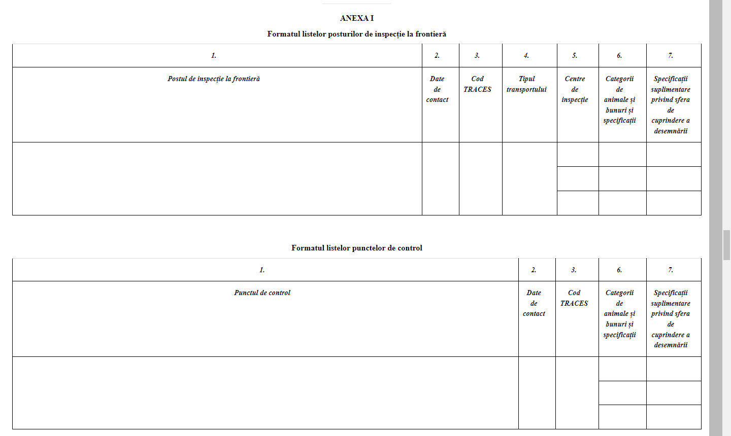 | 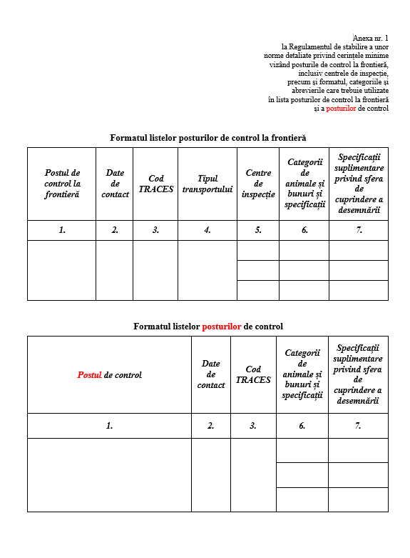 | Compatibil
ANEXA II  Câmpul nr. 1: Post de inspecție la frontieră/punct de control  Denumirea postului de inspecție la frontieră/punctului de control  Câmpul nr. 2: Datele de contact ale postului de inspecție la frontieră și ale punctului de control  Adresa completă  adresa de e-mail  numărul de telefon  Programul de lucru (obligatoriu numai pentru postul de inspecție la frontieră)  Site de internet (obligatoriu numai pentru postul de inspecție la frontieră)  Câmpul nr. 3:  COD TRACES atribuit  Câmpul nr. 4: Tipul de transport al postului de inspecție la frontieră  Câmpul nr. 5: Centre de inspecție  (A se reține faptul că un post de inspecție la frontieră poate fi format din mai multe centre de inspecție)  Denumirea centrului de inspecție  Adresa și datele de contact  Câmpul nr. 6: Postul de inspecție la frontieră și punctul de control  Categorii de animale și bunuri și specificații  Câmpul nr. 7: Postul de inspecție la frontieră și punctul de control  Specificații suplimentare privind sfera de cuprindere a desemnării: text liber pentru a furniza specificațiile suplimentare (1)  Abrevieri și specificații aplicabile categoriilor de animale și de bunuri pentru care este desemnat postul de inspecție la frontieră/punctul de control, inclusiv centrele de inspecție, după caz  (a) Pentru animalele menționate la articolul 47 alineatul (1) litera (a) din Regulamentul (UE) 2017/625 | Anexa nr. 2  la Regulamentul de stabilire a unor norme detaliate privind cerințele minime  vizând posturile de control la frontieră, inclusiv centrele de inspecție,  precum și formatul, categoriile și abrevierile care trebuie utilizate  în lista posturilor de control la frontieră și a posturilor de control  Secțiunea 1  Formatul, categoriile, abrevierile și alte informații pentru lista posturilor de control la frontieră și a posturilor de control  Câmpul nr. 1: Post de control la frontieră/post de control  Denumirea postului de control la frontieră/postului de control  Câmpul nr. 2: Datele de contact ale postului de control la frontieră și ale postului de control  Adresa completă  adresa de e-mail  numărul de telefon  Programul de lucru (obligatoriu numai pentru postul de control la frontieră)  Site de internet (obligatoriu numai pentru postul de control la frontieră)  Câmpul nr. 3:  COD TRACES atribuit  Câmpul nr. 4: Tipul de transport al postului de control la frontieră  A - Aeroport  F - Cale ferată  P - Port  R - Drum  Câmpul nr. 5: Centre de inspecție  (A se reține faptul că un post de control la frontieră poate fi format din mai multe centre de inspecție)  Denumirea centrului de inspecție  Adresa și datele de contact  Câmpul nr. 6: Postul de control la frontieră și postul de control  Categorii de animale și bunuri și specificații  Câmpul nr. 7: Postul de control la frontieră și postul de control  Specificații suplimentare privind sfera de cuprindere a desemnării: text liber pentru a furniza specificațiile suplimentare (1). | Compatibil
  A | = | Aeroport
  F | = | Cale ferată
  P | = | Port
  R | = | Drum
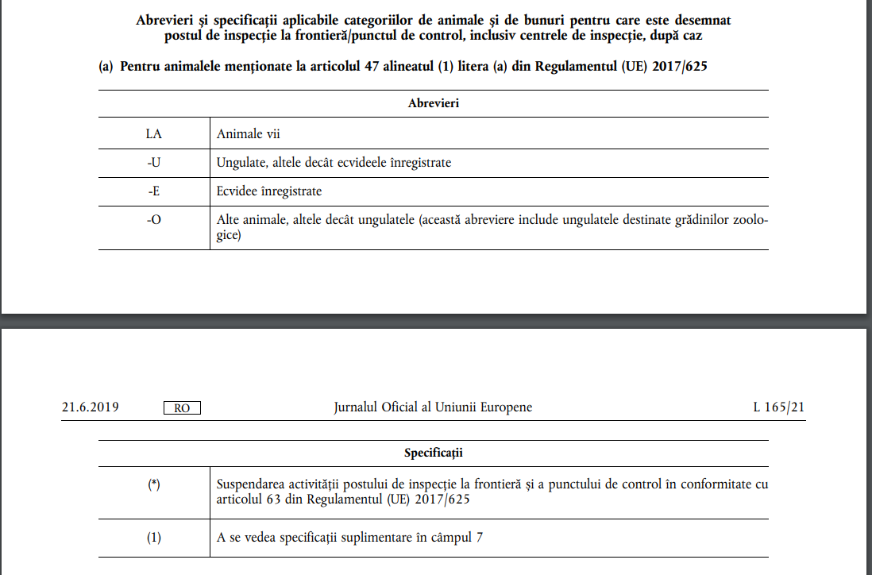 | 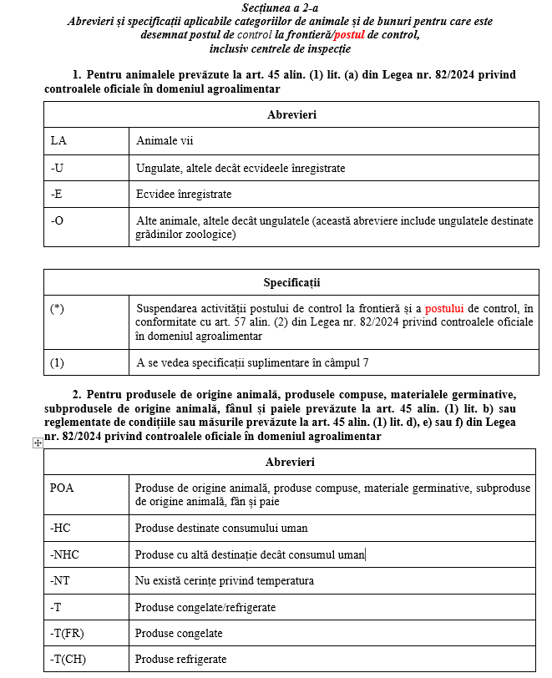 | Compatibil
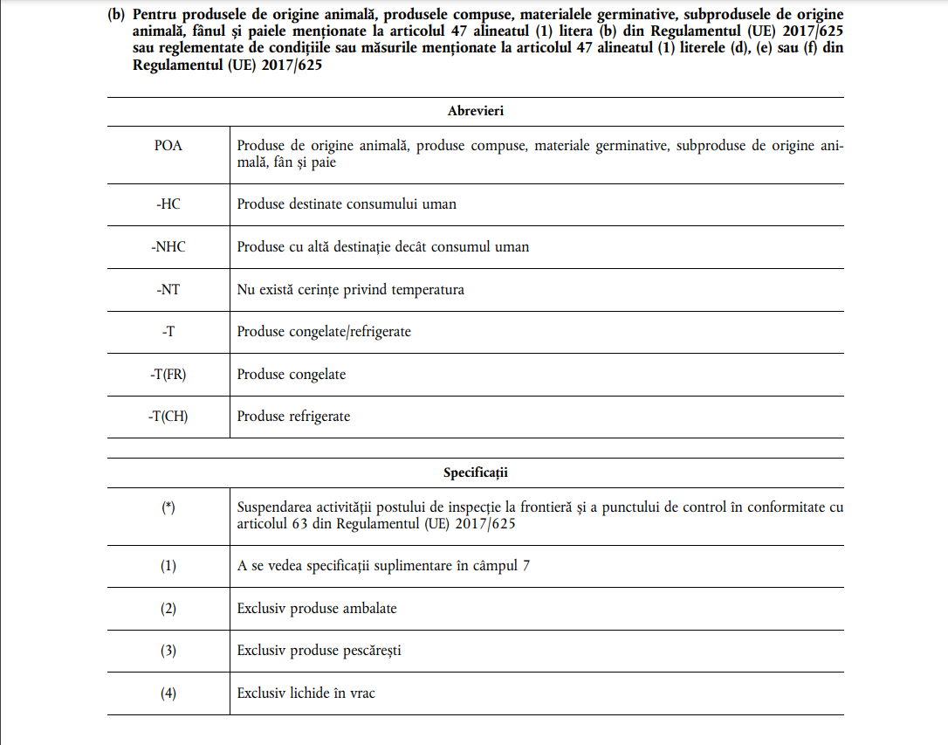 | 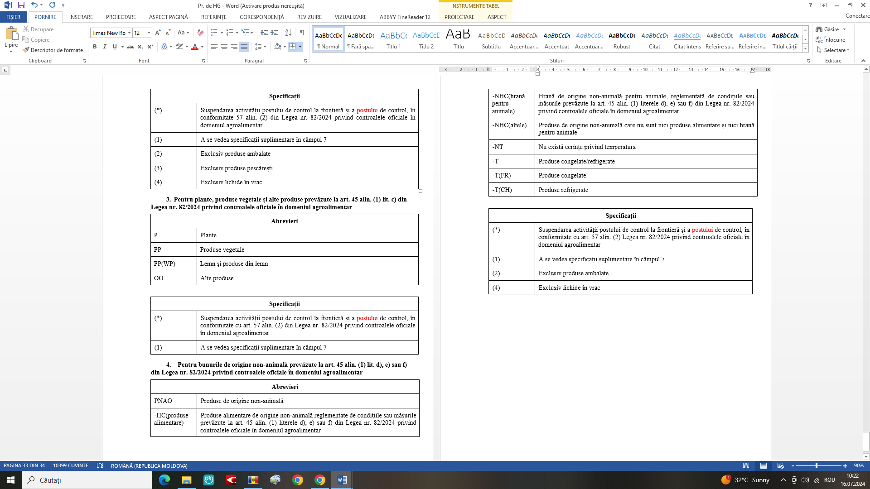 | Compatibil
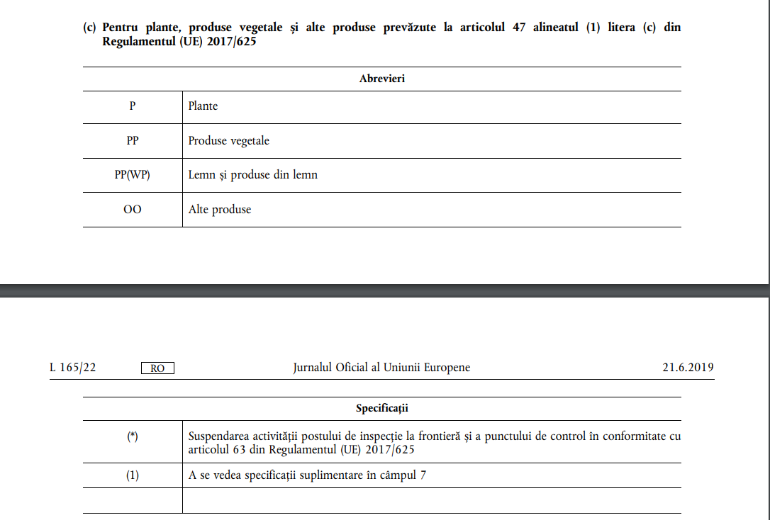 |  | Compatibil
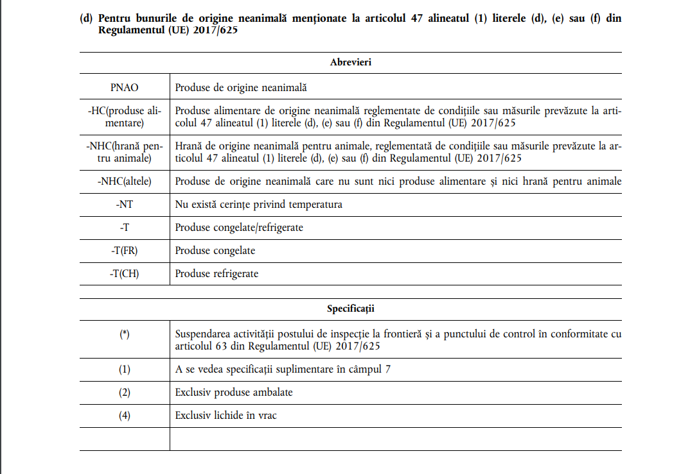 |  | Compatibil

